**合同编号：{{contract_no}}**

## 

商品房买卖合同（预售）

**出卖人：{{cm_name}}**

**买受人：{{ms_name}}**

**株洲市房产管理局**

**株洲市工商行政管理局**

**株洲市国土资源局**

**制定**

**制定**

二〇一八年十月

## 目 录

## **说 明**

## **术 语**

**第一章 合同当事人**

**第二章 商品房基本状况**

**第三章 商品房价款**

**第四章 商品房交付条件与交付手续**

**第五章 面积差异和层高差异的处理方式**

**第六章 规划设计变更**

**第七章 商品房质量及保修责任**

**第八章 合同网签、登记备案与不动产登记**

**第九章 前期物业管理**

**第十章 其他事项**

## **说 明**

## 1、本合同文本为示范文本，由株洲市房产管理局、株洲市工商行政管理局和株洲市国土资源局共同制定。

## 2、签订本合同前，出卖人应当向买受人出示《商品房预售许可证》及其他有关证书和证明文件。

3、出卖人应当就合同重大事项对买受人尽到提示义务。买受人应当审慎签订合同，在签订本合同前，要仔细阅读合同条款，特别是审阅其中具有选择性、补充性、填充性、修改性的内容，注意防范潜在的市场风险和交易风险。

4、本合同文本【】中选择内容、空格部位填写内容及其他需要删除或添加的内容，双方当事人应当协商确定。【】中选择内容，以划√方式选定；对于实际情况未发生或双方当事人不作约定时，应当在空格部位打×，以示删除。

5、出卖人与买受人可以针对合同中未约定或约定不详的内容，根据所售项目的具体情况在相关条款后的空白行中进行补充约定，也可以另行签订补充协议。

6、双方当事人可以根据实际情况决定本合同原件的份数，并在签订合同时认真核对，以确保各份合同内容一致；在任何情况下，出卖人和买受人都应当至少持有一份合同原件。

**术 语**

**1.商品房预售：**是指房地产开发企业将正在建设中的取得《商品房预售许可证》的商品房预先出售给买受人，并由买受人支付房价款的行为。

**2.法定代理人：**是指依照法律规定直接取得代理权的人。（《民法通则》第六十四条）

**3.套内建筑面积：**成套房屋的套内建筑面积由套内使用面积，套内墙体面积，套内阳台建筑面积三部分组成。（《房产测量规范》第一单元附录B）

**4.房屋的建筑面积：**是指房屋外墙（柱）勒脚以上各层的外围水平投影面积，包括阳台、挑廊、地下室、室外楼梯等，且具备有上盖，结构牢固，层高2.20M以上（含2.20M）的永久性建筑。（《房产测量规范》第一单元8.1.2）

**5. 不可抗力：**是指不能预见、不能避免并不能克服的客观情况。（《民法通则》第一百五十三条）

**6.民用建筑节能：**是指在保证民用建筑使用功能和室内热环境质量的前提下，降低其使用过程中能源消耗的活动。民用建筑是指居住建筑、国家机关办公建筑和商业、服务业、教育、卫生等其他公共建筑。（《民用建筑节能条例》第二条）

**7.不动产登记:**是指不动产登记机构依法将不动产权利归属和其他法定事项记载于不动产登记簿的行为。（《不动产登记暂行条例》第二条）

**8.不动产转移登记(商品房)：**是指商品房所有权和其范围内国有建设用地使用权从出卖人转移至买受人所办理的登记类型。

**9.不动产登记机构：**国务院国土资源主管部门负责指导、监督全国不动产登记工作。县级以上地方人民政府应当确定一个部门为本行政区域的不动产登记机构，负责不动产登记工作，并接受上级人民政府不动产登记主管部门的指导、监督。（《不动产登记暂行条例》第六条）

**10.分割拆零销售：**是指房地产开发企业以将成套的商品住宅分割为数部分分别出售给买受人的方式销售商品住宅的行为。（《商品房销售管理办法》第四十五条）

**11.返本销售：**是指房地产开发企业以定期向买受人返还购房款的方式销售商品房的行为。（《商品房销售管理办法》第四十五条）

**12.售后包租：**是指房地产开发企业以在一定期限内承租或者代为出租买受人所购该企业商品房的方式销售商品房的行为。（《商品房销售管理办法》第四十五条）

商品房买卖合同

(预 售)

出卖人向买受人出售其开发建设的房屋，双方当事人应当在自愿、平等、公平及诚实信用的基础上，根据《中华人民共和国合同法》、《中华人民共和国物权法》、《中华人民共和国城市房地产管理法》、《不动产登记暂行条例》等法律、法规的规定，就商品房买卖相关内容协商达成一致意见，签订本商品房买卖合同。

第一章 **合同当事人**

**出卖人**： {{cm_name}}

　　通讯地址： {{cm_raddr}}

　　邮政编码： {{cm_post}}

　　营业执照注册号： {{cm_ic_no}}

　　企业资质证书号： {{cm_qualno}}

　　法定代表人： {{cm_bossname}} 联系电话： {{cm_lxdh}}

　　委托代理人：× 联系电话：×

　　委托销售经纪机构：×

　　通讯地址：×

　　邮政编码：×

　　营业执照注册号：×

　　经纪机构备案证明号：×

法定代表人：× 联系电话：×

{{?msrlist}}

**买受人**： {{ms_name}}

　　【法定代表人】【负责人】：{{ms_bossname}}

　　【国籍】【户籍所在地】： {{ms_birthaddr}}

　　证件类型： {{ms_cardtype}} ， 证号： {{ms_cardnum}}

　　出生日期： {{ms_birthday}} ， 性别： {{ms_sex}}

　　通讯地址： {{ms_address}}

邮政编码： {{ms_postcode}} ， 联系电话： {{ms_tel}}

　　【委托代理人】【法定代理人】： {{ms_agentname}}

　　【国籍】【户籍所在地】： {{ms_agenthj}}

证件类型： {{ms_agent_ictype}} ， 证号： {{ms_agent_icno}}

出生日期： {{ms_agent_birthday}} ， 性别： {{ms_agent_sex}}

　通讯地址： {{ms_agent_addr}}

邮政编码： {{ms_agentzip}} ，联系电话： {{ms_agent_tel}}

{{/msrlist}}

第二章 **商品房基本状况**

**第一条** **项目建设依据**

　　1、出卖人以 {{proj_tmod}} 方式取得坐落于 {{proj_plocal}} 地块的建设用地使用权。该地块【国有土地使用证号】【国有土地使权的不动产权证号】【×】号为 {{proj_bno}} ，土地使用权面积为 {{proj_barea}} 平方米。买受人购买的商品房(以下简称该商品房)所占用的土地用途为{{proj_pkname}}，土地使用权终止日期为2083年3月30日。

　　2、出卖人经批准，在上述地块上建设的商品房项目核准名称为 {{proj_pdesc}} ，建设工程规划许可证号为 {{proj_ghzh}} ，建筑工程施工许可证号为 {{proj_sgxkzh}} 。

**第二条** **预售依据**

　　该商品房已由{{jj_ysxkdw}}批准预售，预售许可证号为 {{pre_licence}} 。

**第三条 商品房基本情况**

　　1、该商品房的规划用途为 {{house_designuse}} 。

　　2、该商品房所在建筑物的主体结构为 {{house_fwjg}} ，建筑总层数为 {{house_clayer}} 层，其中地上 {{house_ulayer}} 层，地下 {{house_blayer}} 层。

3、该商品房为第一条规定项目中的 {{house_lname}} 号房。房屋竣工后，如房号发生改变，不影响该商品房的特定位置。该商品房的平面图见附件一。

4、该商品房的房产测绘机构为株洲市房地产测绘队，其预测建筑面积共{{house_jzmj}}平方米，其中套内建筑面积 {{house_tnmj}} 平方米，分摊共有建筑面积 {{house_ftmj}} 平方米。该商品房共用部位见附件二。

　　该商品房层高为2.95米，有 个阳台，其中 个阳台为封闭式， 个阳台为非封闭式。阳台是否封闭以规划设计文件为准。

**第四条** **抵押情况**

　　与该商品房有关的抵押情况为【抵押】【未抵押】。

　　抵押类型：一般抵押，抵押人：株洲市天能房地产开发有限公司，

　　抵押权人：株洲农村商业银行股份有限公司，抵押登记机构：不动产登记中心，

　　抵押登记日期：2017年8月3日，债务履行期限：2019年8月2日。

　　抵押权人同意该商品房转让的证明及关于抵押的相关约定见附件三。

**第五条** **房屋权利状况承诺**

　　1、出卖人对该商品房享有合法权利；

　　2、该商品房没有出售给除本合同买受人以外的其他人；

　　3、该商品房没有司法查封或其他限制转让的情况；

　　4、×；

　　5、×。

　　如该商品房权利状况与上述情况不符，导致不能完成本合同登记备案或国有建设用地使用权及房屋所有权转移登记的，买受人有权解除合同。买受人解除合同的，应当书面通知出卖人。出卖人应当自解除合同通知送达之日起15日内退还买受人已付全部房款(含已付贷款部分)，并自买受人付款之日起，按照中国人民银行公布的同期贷款基准利率%(不低于中国人民银行公布的同期贷款基准利率)计算给付利息。给买受人造成损失的，由出卖人支付【已付房价款一倍】【买受人全部损失】的赔偿金。

第三章 **商品房价款**

**第六条** **计价方式与价款（币种：人民币）**

　 （一）出卖人与买受人按照下列第 {{jj_jjfs}} 种方式计算该商品房价款：

1、按照套内建筑面积计算，该商品房毛坯单价为每平方米 {{jj_tnmjmpdj}} 元，毛坯总价款为_{{jj_tnmjmpzj}}_元；装修单价为每平方米_{{jj_tnmjzxdj}}_元，装修总价为_{{jj_tnmjzxzj}}_元；总房款为_{{jj_tnmjzj}}_元(大写_{{jj_tnmjzjdx}}_)。

2、按照建筑面积计算，该商品房毛坯单价为每平方米_{{jj_jzmjmpdj}}_元，毛坯总价款为_{{jj_jzmjmpzj}}_元；装修单价为每平方米_{{jj_jzmjzxdj}}_元，装修总价为_{{jj_jzmjzxzj}}_元；总房款为_{{jj_jzmjzj}}_元(大写_{{jj_jzmjzjdx}}_)。

3、按照套计算，该商品房总价款为_{{jj_atzj}}_元（大写_{{jj_atzjdx}}_）；其中装修总价款为_{{jj_atzxzj}}_元（大写_{{jj_atzxzjdx}}_）。

4、被征收（拆迁、搬迁）房屋实行产权调换的，该商品房毛坯单价为每平方米_{{jj_qtmpdj}}_ 元，毛坯总价为_{{jj_qtmpzj}}_ 元；装修单价为每平方米_{{jj_qtzxdj}}_元，装修总价为_{{jj_qtzxzj}}_元；总房价款为_{{jj_qtzj}}_元(大写_{{jj_qtzjdx}}_)，其中补偿款为_{{jj_bck}}_ 元(大写_{{jj_bckdx}}_)。

（二）出卖人不得向买受人收取房价款之外的任何费用（包括房屋维修资金、契税等）。

**第七条** **付款方式及期限**

(一)签订本合同前，买受人已向出卖人支付定金人民币(币种) 元 (大写×元)，该定金于【本合同签订】【交付首付款】【×】时【抵作】【×】商品房价款。

　　(二)买受人采取下列第 {{jj_fkfs}} 种方式付款：

　　1、一次性付款。买受人应当在×年×月×日前支付该商品房全部价款。

2、分期付款。买受人应当在×年×月×日前分×期支付该商品房全部价款，首期房价款×(币种) {{jj_fqfksf}} 元(大写 {{jj_fqfksfdx}} )，应当于×年×月×日前支付。

3、贷款方式付款：【公积金贷款】【商业贷款】【×】。买受人应当于×年×月×日前支付首期房价款×(币种) {{jj_dkfssf}} 元(大写 {{jj_dkfssfdx}} )，占全部房价款的 {{jj_dkfsbili}} 。余款×(币种) {{jj_dkfsyk}} 元 (大写 {{jj_dkfsykdx}} )向 {{jj_dkfsyhmc}} (贷款机构)申请贷款支付。

4、其他方式：买受人自愿采取附件四约定的付款方式。

　　(三)出售该商品房的全部房价款应当存入预售资金监管账户，用于本工程建设。

　　该商品房的预售资金监管机构为 {{jj_jgjgmc}} ，预售资金监管银行为_{{jg_yh}} ，预售资金监管账户名称为_{{cm_name}} ，账号为{{jg_zh}}。

　　该商品房价款的计价方式、总价款、付款方式及期限的具体约定见附件四。

**第八条 逾期付款责任**

　　除不可抗力外，买受人未按照约定时间付款的，双方同意按照下列第1种方式处理：

　　1、按照逾期时间，分别处理((1)和(2)不作累加)。

　　(1)逾期在90日之内，买受人按日计算向出卖人支付逾期应付款万分之零点伍的违约金。

　　(2)逾期超过90日 (该期限应当与本条第(1)项中的期限相同)后，出卖人有权解除合同。出卖人解除合同的，应当书面通知买受人。买受人应当自解除合同通知送达之日起10日内按照累计应付款的10%向出卖人支付违约金，同时，出卖人退还买受人已付全部房款(含已付贷款部分)。

出卖人不解除合同的，买受人按日计算向出卖人支付逾期应付款万分之零点伍(该比率不低于第(1)项中的比率)的违约金。

　　本条所称逾期应付款是指依照第七条及附件四约定的到期应付款与该期实际已付款的差额；采取分期付款的，按照相应的分期应付款与该期的实际已付款的差额确定。

　　2、×。

**第四章**  **商品房交付条件与交付手续**

**第九条 商品房交付条件**

　　（一）该商品房交付时应当符合下列第1、2、{{jj_housecard_tag}}、×项所列条件：

1、【该商品房已取得建设工程竣工验收备案证明文件】【该商品房已经取得建设工程竣工验收报告，并经过相关部门联合验收合格】；

　2、该商品房已取得房屋实测报告；

　　3、该商品房已取得不动产权证（商品房分户证）；

　 4、× 。

　　该商品房为住宅的，出卖人还需提供《住宅使用说明书》和《住宅质量保证书》。

　（二）商品房基础设施设备交付条件

1、供水、排水：交付时供水、排水配套设施齐全，并与城市公共供水、排水管网连接。使用自建设施供水的，供水的水质符合国家规定的饮用水卫生标准，供水管网敷设到户一个供水点，其余管道由买受人收房后装修时自行设计、安装、施工。每户独立安装水表（一户一表），株洲市相关供水单位收取的相关费用由买受人承担；

2、供电：交付时纳入城市供电网络并正式供电，每户设独立电表（一户一表），户内设强电户控箱，电源接入户控箱总开关上端，株洲市电业局收取的相关费用由买受人承担；

3、燃气：交付时完成室内燃气管道的敷设，并与城市燃气管网连接，保证燃气供应，燃气管道至厨房，一户一表，燃气由燃气公司保证供应，买受人自行办理开通手续，并承担相关费用；

　4、电话通信、 有线电视、 宽带网络：交付时线路敷设到户。

　　以上第1、2项由出卖人负责办理开通手续并承担相关费用；第3、4项需要买受人自行办理开通手续。

（三）商品房公共服务及其他配套设施（规划的车位、车库、物业服务用房、医疗卫生机构、幼儿园、学校等以建设工程规划许可为准）已经取得株洲市联合验收合格证明文件。关于本项目内相关设施设备的具体约定见附件五。

**第十条 交付时间和手续**

　　(一)出卖人应当在2021年7月31日前向买受人交付该商品房【及不动产权证书】（如买卖双方选择了第九条商品房交付条件第3项作为交房条件的，此处【】为必选）。

　　(二)该商品房达到第九条约定的第1项和第2项交付条件后，出卖人应当在交付日期届满前15日(不少于15日)将查验房屋的时间、办理交付手续的时间地点以及应当携带的证件材料的通知书面送达买受人。买受人未收到交付通知书的，以本合同约定的交付日期届满之日为办理交付手续的时间，以该商品房所在地为办理交付手续的地点。【买受人查验商品房无异议后，应在约定交房日10个工作日前，将契税完税证明、维修资金缴纳凭证以及其他个人办证资料提交给出卖人】（如买卖双方选择了第九条商品房交付条件第3项作为交房条件的，此处【】为必选）。

交付该商品房时，出卖人应当出示满足第九条约定的证明文件。出卖人不出示证明文件或者出示的证明文件不齐全，不能满足第九条约定条件的，买受人有权拒绝接收，由此产生的逾期交付责任由出卖人承担，并按照第十一条处理；因买受人的原因导致该商品房不能按期交付的，按照第十一条处理。

　　(三)查验房屋

1、 买受人有权对该商品房进行查验，出卖人不得以缴纳相关税费或者签署物业管理文件作为买受人查验和办理交付手续的前提条件（买受人应按政策规定交存首期房屋专项维修资金除外）。

2、买受人查验的该商品房存在下列除地基基础和主体结构外的其他质量问题的，由出卖人按照有关工程和产品质量规范、标准自查验次日起60日内负责修复，并承担修复费用，修复后再行交付。

　　(1)屋面、墙面、地面渗漏或开裂等；

　　(2)管道堵塞；

　　(3)门窗翘裂、五金件损坏；

　　(4)灯具、电器等电气设备不能正常使用；

　　(5)抹灰层脱落、大面积空鼓或起砂；

　　(6) 对以上各项质量瑕疵，出卖人在本合同约定的维修期间内予以修复的，出卖人不承担逾期交房和维修期间任何违约或赔偿责任，物业管理费由买受人承担。

　　3、买受人查验该商品房无异议的，双方应当签署验房单。在商品房正式交付时再签署商品房交接单。

**第十一条 逾期交付责任**

　　除不可抗力外，出卖人未按照第十条约定的时间将该商品房交付买受人的，双方同意按照下列第1种方式处理：

　　1、按照逾期时间，分别处理((1)和(2)不作累加) 。

　　(1)逾期在90日之内(该期限应当不多于第八条第1(1)项中的期限)，自第十条约定的交付期限届满之次日起至实际交付之日止，出卖人按日计算向买受人支付全部房价款万分之零点伍的违约金(该违约金比率应当不低于第八条第1(1)项中的比率)。

　　(2)逾期超过90日(该期限应当与本条第(1)项中的期限相同)后，买受人有权解除合同。买受人解除合同的，应当书面通知出卖人。出卖人应当自解除合同通知送达之日起15日内退还买受人已付全部房款(含已付贷款部分)，并自买受人付款之日起，按照中国人民银行公布的同期贷款基准利率%(不低于中国人民银行公布的同期贷款基准利率)计算给付利息；同时，出卖人按照全部房价款的0.1%向买受人支付违约金。

买受人要求继续履行合同的，合同继续履行，出卖人按日计算向买受人支付全部房价款万分之零点伍(该比率应当不低于本条第1(1)项中的比率)的违约金。

2、因买受人原因导致该商品房未能按期交付的，出卖人不承担违约责任。双方同意按照以下方式处理：

　　(1) 买受人不追究出卖人关于本合同第十一条逾期交付责任；

　　(2) 在买受人付清全部房价款及**已**向政府部门缴纳的税费、物业专项维修资金等的情况下，视为出卖人在约定的交付期限届满当日已向买受人交付房屋。该房屋自交付日后该房屋的风险及因该房屋产生的义务（包括但不限于物业费、税费等）由买受人承担，如因买受人逾期支付应当支付的任何款项（包括但不限于房价款、应向政府部门缴纳的税费、物业专项维修资金等）出卖人有权选择拒绝交房，交房期延至买受人按本合同约定付清全部费用及违约金之日止，由此产生的逾期交房责任全部由买受人全部承担。

　　3、×。

**第五章 面积差异和层高差异的处理方式**

**第十二条 面积差异处理**

　　该商品房达到第九条约定的第1项和第2项交付条件后，出卖人应当向买受人出示房屋测绘报告，并向买受人提供该商品房的面积实测数据(以下简称实测面积)。实测面积与第三条载明的预测面积存在差异的，双方同意按照第4种方式处理。

　　1、根据第六条按照套内建筑面积计价的约定，双方同意按照下列原则处理：

　　(1)套内建筑面积误差比绝对值在3%以内(含3%)的，据实结算房价款；

　　(2)套内建筑面积误差比绝对值超出3%时，买受人有权解除合同。

买受人解除合同的，应当书面通知出卖人。出卖人应当自解除合同通知送达之日起15日内退还买受人已付全部房款(含已付贷款部分)，并自买受人付款之日起，按照×%(不低于中国人民银行公布的同期贷款基准利率)计算给付利息。

　　买受人选择不解除合同的，实测套内建筑面积大于预测套内建筑面积时，套内建筑面积误差比在3%以内(含3%)部分的房价款由买受人补足；超出3% 部分的房价款由出卖人承担，产权归买受人所有。实测套内建筑面积小于预测套内建筑面积时，套内建筑面积误差比绝对值在3%以内(含3%)部分的房价款由出卖人返还买受人；绝对值超出3%部分的房价款由出卖人双倍返还买受人。

套内建筑面积误差比=（实测套内建筑面积-预测套内建筑面积）除以预测套内建筑面积×100%

　　2、根据第六条按照建筑面积计价的约定，双方同意按照下列原则处理：

　　(1)建筑面积、套内建筑面积误差比绝对值均在3%以内(含3%)的，根据实测建筑面积结算房价款；

　　(2)建筑面积、套内建筑面积误差比绝对值其中有一项超出3%时，买受人有权解除合同。

买受人解除合同的，应当书面通知出卖人。出卖人应当自解除合同通知送达之日起15日内退还买受人已付全部房款(含已付贷款部分)，并自买受人付款之日起，按照×%(不低于中国人民银行公布的同期贷款基准利率)计算给付利息。

买受人选择不解除合同的，实测建筑面积大于预测建筑面积时，建筑面积误差比在3%以内(含3%)部分的房价款由买受人补足，超出3%部分的房价款由出卖人承担，产权归买受人所有。实测建筑面积小于预测建筑面积时，建筑面积误差比绝对值在3%以内(含3%)部分的房价款由出卖人返还买受人；绝对值超出3%部分的房价款由出卖人双倍返还买受人。

　　建筑面积误差比= (实测建筑面积-预测建筑面积)除以预测建筑面积 ×100%

　　(3)因设计变更造成面积差异，双方不解除合同的，应当签署补充协议。

3、根据第六条按照套计价的，出卖人承诺在房屋平面图中标明详细尺寸，并约定误差范围。该商品房交付时，套型与设计图纸不一致或者相关尺寸超出约定的误差范围，双方约定如下：

×。

4、双方自行约定：

按照本合同该商品房每平米建筑面积单价计算多退少补，据实结算。

**第十三条 房屋层高差异处理**

该商品房层高为2.95米（以规划设计为准），若房屋实际交付时层高低于该约定，双方同意按如下方式处理：

本合同所述层高为上下两层楼面或楼面与地面之间的垂直距离。

1、层高差异的确认部门以株洲市住房和城乡建设局或其指定测量部门为准。

2、层高差异在1.5%（含）以内的，买受人予以理解和接受，超过1.5%的，由出卖人按照1.5元/每平方米建筑面积进行赔偿。

**第六章 规划设计变更**

**第十四条 规划变更**

　　(一)出卖人应当按照城乡规划主管部门核发的建设工程规划许可证规定的条件建设商品房，不得擅自变更。双方签订合同后，涉及该商品房规划用途、面积、容积率、绿地率、基础设施、公共服务及其他配套设施等规划许可内容经城乡规划主管部门批准变更的，出卖人应当在变更确立之日起10日内将书面通知送达买受人。出卖人未在规定期限内通知买受人的，买受人有权解除合同。

　　(二)买受人应当在通知送达之日起15日内做出是否解除合同的书面答复。买受人逾期未予以书面答复的，视同接受变更。

(三)买受人解除合同的，应当书面通知出卖人。出卖人应当自解除合同通知送达之日起15日内退还买受人已付全部房款(含已付贷款部分)，并自买受人付款之日起，按照中国人民银行公布的同期贷款基准利率%(不低于中国人民银行公布的同期贷款基准利率)计算给付利息；同时，出卖人按照全部房价款的0.01%向买受人支付违约金。买受人不解除合同的，有权要求出卖人赔偿由此造成的损失，双方约定如下：出卖人按照全部已付房价款的万分之零点壹向买受人支付违约金，买受人不再追究出卖人的违约责任。

**第十五条 设计变更**

　　(一)双方签订合同后，出卖人按照法定程序变更建筑工程施工图设计文件，涉及下列可能影响买受人所购商品房质量或使用功能情形的，出卖人应当在变更确立之日起10日内将书面通知送达买受人。出卖人未在规定期限内通知买受人的，买受人有权解除合同。

　　1、该商品房结构形式、户型、空间尺寸、朝向；

　　2、供热、采暖方式；

　　3、×；

　　4、×；

　　5、×。

　　(二)买受人应当在通知送达之日起15日内做出是否解除合同的书面答复。买受人逾期未予以书面答复的，视同接受变更。

(三)买受人解除合同的，应当书面通知出卖人。出卖人应当自解除合同通知送达之日起15日内退还买受人已付全部房款(含已付贷款部分)，并自买受人付款之日起，按照中国人民银行公布的同期贷款基准利率%(不低于中国人民银行公布的同期贷款基准利率)计算给付利息；同时，出卖人按照全部房价款的0.01%向买受人支付违约金。买受人不解除合同的，有权要求出卖人赔偿由此造成的损失，双方约定如下：出卖人按照全部已付房价款的万分之零点壹向买受人支付违约金，买受人不再追究出卖人的违约责任。

**第七章 商品房质量及保修责任**

**第十六条 商品房质量**

　　(一)地基基础和主体结构

出卖人承诺该商品房地基基础和主体结构合格，并符合国家及行业标准。 经检测不合格的，买受人有权解除合同。买受人解除合同的，应当书面通知出卖人。出卖人应当自解除合同通知送达之日起15日内退还买受人已付全部房款(含已付贷款部分)，并自买受人付款之日起，按照中国人民银行公布的同期贷款基准利率%(不低于中国人民银行公布的同期贷款基准利率)计算给付利息。给买受人造成损失的，由出卖人支付【已付房价款一倍】【买受人全部损失】的赔偿金。因此而发生的检测费用由出卖人承担。

买受人不解除合同的，出卖人按照全部已付房价款的万分之零点壹向买受人支付违约金，买受人不再追究出卖人的违约责任。

　　(二)其他质量问题

　　该商品房质量应当符合有关工程质量规范、标准和施工图设计文件的要求。发现除地基基础和主体结构外质量问题的，双方按照以下方式处理：

(1)及时更换、修理;如给买受人造成损失的，还应当承担相应赔偿责任。

(2)经过更换、修理，仍然严重影响正常使用的，买受人有权解除合同。买受人解除合同的，应当书面通知出卖人。出卖人应当自解除合同通知送达之日起15日内退还买受人已付全部房款(含已付贷款部分)，并自买受人付款之日起，按照中国人民银行公布的同期贷款基准利率%(不低于中国人民银行公布的同期贷款基准利率)计算给付利息。给买受人造成损失的，由出卖人承担相应赔偿责任。因此而发生的检测费用由出卖人承担。

买受人不解除合同的，出卖人按照全部已付房价款的万分之零点壹向买受人支付违约金，买受人不再追究出卖人的违约责任。

　　(三)装饰装修及设备标准

该商品房应当使用合格的建筑材料、构配件和设备，装置、装修、装饰所用材料的产品质量必须符合国家的强制性标准及双方约定的标准。

不符合上述标准的，买受人有权要求出卖人按照下列第(1)、×、×方式处理(可多选)：

　　(1)及时更换、修理；

　　(2)出卖人赔偿双倍的装饰、设备差价；

　　(3)×；

　　(4)×。

　　具体装饰装修及相关设备标准的约定见附件六。

(四)民用建筑节能措施

该商品房应当符合国家有关民用建筑节能强制性标准的要求。未达到标准的，出卖人应当按照相应标准要求补做节能措施，并承担全部费用；给买受人造成损失的，出卖人应当承担相应赔偿责任。

**第十七条 保修责任**

　　(一)商品房实行保修制度。该商品房为住宅的，出卖人自该商品房交付之日起，按照《住宅质量保证书》承诺的内容承担相应的保修责任。该商品房为非住宅的，双方应当签订补充协议详细约定保修范围、保修期限和保修责任等内容。具体内容见附件七。

　　(二)下列情形，出卖人不承担保修责任：

　　1、因不可抗力造成的房屋及其附属设施的损害；

　　2、因买受人不当使用造成的房屋及其附属设施的损害；

　 3、非出卖人施工质量原因或因第三方使用人不当使用、或二次装修、或买受人擅自改动房屋结构、或买受人安装的设施、设备不当造成买受人的房屋及附属设备、设施的损害。

　　(三)在保修期内，买受人要求维修的书面通知送达出卖人60日内，出卖人既不履行保修义务也不提出书面异议的，买受人可以自行或委托他人进行维修，维修费用及维修期间造成的其他损失由出卖人承担。

**第十八条 质量担保**

　　出卖人不按照第十六条、第十七条约定承担相关责任的，由施工方承担连带责任。

　　关于质量担保的证明见附件八。

**第八章 合同网签、登记备案与不动产登记**

**第十九条 预售合同网签与登记备案**

　　(一)出卖人应当自本合同网上签订之日起3日内将网签电子数据提交至商品房预售合同登记备案，并将本合同登记备案情况告知买受人。

(二)有关预售合同网签与登记备案的其他约定如下：

1、买受人不按期签约或不提供完整的备案资料、或不予以配合办理按揭手续、或不按合同约定缴纳首付款等原因造成延迟或无法办理备案登记的，出卖人不承担预售合同登记备案责任；

2、买受人未付清房价款、未缴存物业专项维修资金或未获得按揭银行（或公积金中心）审批的，出卖人办理预售合同登记备案的时间相应顺延。

**第二十条 不动产登记**

　　(一)双方同意共同向不动产登记机构申请办理该商品房的国有建设用地使用权及房屋所有权转移登记。

　　(二)因出卖人的原因，买受人未能在该商品房交付之日【起750个工作日内】取得该商品房的不动产权证书的，双方同意按照下列第2种方式处理（如买卖双方选择了第九条商品房交付条件第3项作为交房条件的，此处【】不选）：

　　1、买受人有权解除合同。买受人解除合同的，应当书面通知出卖人。出卖人应当自解除合同通知送达之日起15日内退还买受人已付全部房款(含已付贷款部分)，并自买受人付款之日起，按照×%(不低于中国人民银行公布的同期贷款基准利率)计算给付利息。买受人不解除合同的，自买受人应当完成不动产权登记的期限届满之次日起至实际完成不动产权登记之日止，出卖人按日计算向买受人支付全部房价款万分之×的违约金。

　 2、买受人不解除合同，自买受人应当取得不动产权证书的期限届满之次日起至实际完成不动产权登记之日止，出卖人按日计算向买受人支付全部已付房价款万分之零点壹的违约金。

　　(三)因买受人的原因未能在约定期限内完成该商品房的分户不动产权证的，出卖人不承担责任。

**第九章 前期物业管理**

**第二十一条 前期物业管理**

　　(一)出卖人依法选聘的前期物业服务企业为株洲家美物业管理有限公司。

(二)物业服务期间，物业收费计费方式为【包干制】【酬金制】【×】。物业服务费为高层电梯住宅为2元/月·平方米（建筑面积）、商业物业为3.5元/月·平方米(建筑面积)。

1、物业服务费由物业服务企业向业主或物业使用人收取。建设单位根据购房合同书面通知买受人办理交付手续，经买受人查验收房后，物业服务费由买受人交纳；买受人无正当理由拖延办理交付手续的，物业服务费从建设单位书面通知买受人办理交付手续的次月开始计收，由买受人交纳。

2、已办理交付手续但未使用的物业，双方约定物业服务费按照90%交纳。

3、物业服务费按月计收，经双方约定可以预收，但最长预收期限不得超过12个月。

　　(三)买受人已详细阅读前期物业服务合同和临时管理规约，同意由出卖人依法选聘的物业服务企业实施前期物业管理，遵守临时管理规约。业主委员会成立后，由业主大会决定选聘或续聘物业服务企业。

　　该商品房前期物业服务合同、临时管理规约见附件九。

**第十章 其他事项**

**第二十二条 建筑物区分所有权**

　　(一)买受人对其建筑物专有部分享有占有、使用、收益和处分的权利。

　　(二)以下部位归业主共有：

　　1、建筑物的基础、承重结构、外墙、屋顶等基本结构部分，通道、楼梯、大堂等公共通行部分，消防、公共照明等附属设施、设备，避难层、设备层或者设备间等结构部分；

　　2、该商品房所在建筑区划内的道路(属于城镇公共道路的除外)、绿地(属于城镇公共绿地或者明示属于个人的除外)、占用业主共有的道路或者其他场地用于停放汽车的车位、物业服务用房；

　 3、买受人不得占用上述业主共有部分，物业服务用房归物业服务企业无偿使用。

　　(三)双方对其他配套设施约定如下：

　　1、规划的车位、车库：由出卖人投资建设的车位、地下车库归出卖人所有（包括所有不计容的区域）；

　　2、会所：×；

　 3、小区内未分摊给买受人的通道建筑物及设施（包括但不限于杂物间等）：归属出卖人所有。

**第二十三条 税费和维修资金**

1、双方应当按照国家的有关规定，向相应部门缴纳因该商品房买卖发生的税费。出卖人在申请办理商品房的分户不动产权证前应查验买受人的税费缴纳凭证，买受人应当按照出卖人的通知及时到税务部门缴纳相关税费，如因买受人未及时缴纳税费导致出卖人未能在约定期限内办理该商品房分户不动产登记的，由买受人承担责任。因预测面积与实测面积差异，导致买受人不能享受税收优惠政策而增加的税收负担， 由买受人承担。

2、出卖人在取得商品房预售许可证后，即应到市房屋维修资金管理中心核定房屋维修资金的交存标准，并通知买受人到指定银行交存，出卖人在申请办理商品房的分户不动产权证前应查验买受人的房屋维修资金交存凭证；买受人应当按照出卖人的通知及时到指定银行交存房屋维修资金，如因买受人未及时交存维修资金导致出卖人未能在约定期限内办理该商品房不动产分户登记的，由买受人承担责任。

**第二十四条 销售和使用承诺**

　　1、出卖人承诺不采取分割拆零销售、返本销售或者变相返本销售的方式销售商品房；不采取售后包租或者变相售后包租的方式销售未竣工商品房。

　　2、出卖人承诺按照规划用途进行建设和出售，不擅自改变该商品房使用性质，并按照规划用途办理不动产登记。出卖人不得擅自改变与该商品房有关的共用部位和设施的使用性质。

　　3、出卖人承诺对商品房的销售，不涉及依法或者依规划属于买受人共有的共用部位和设施的处分。

　　4、出卖人承诺已将遮挡或妨碍房屋正常使用的情况告知买受人。具体内容见附件十。

　　5、买受人使用该商品房期间，不得擅自改变该商品房的用途、建筑主体结构和承重结构。

　 6、买受人不得擅自改变该商品房的外立面及公共区域的结构和装饰装修。

　 7、买受人不得占用公共区域的空间（含地下室及车库）。

**第二十五条 送达**

　　出卖人和买受人保证在本合同中记载的通讯地址、联系电话均真实有效。任何根据本合同发出的文件，均应采用书面形式，以【邮政快递】 【邮寄挂号信】【顺丰快递】方式送达对方。任何一方变更通讯地址、联系电话的，应在变更之日起10日内书面通知对方。变更的一方未履行通知义务导致送达不能的，应承担相应的法律责任。

**第二十六条 买受人信息保护**

　　出卖人对买受人信息负有保密义务。非因法律、法规规定或国家安全机关、公安机关、检察机关、审判机关、纪检监察部门执行公务的需要，未经买受人书面同意，出卖人及其销售人员和相关工作人员不得对外披露买受人信息，或将买受人信息用于履行本合同之外的其他用途。

**第二十七条 争议解决方式**

　　本合同在履行过程中发生的争议，由双方当事人协商解决，也可通过消费者协会等相关机构调解;或按照下列第1种方式解决：

　　1、提交株洲仲裁委员会仲裁。

　　2、依法向房屋所在地人民法院起诉。

**第二十八条 补充协议**

对本合同中未约定或约定不明的内容，双方可根据具体情况签订书面补充协议(补充协议见附件十一)。

本合同条款中已有约定，就同一内容增加补充协议另行约定的，仍以本合同为准。

补充协议中含有不合理的减轻或免除本合同中约定应当由出卖人承担的责任，或不合理的加重买受人责任、排除买受人主要权利内容的，仍以本合同为准。

**第二十九条 合同生效**

　　本合同自双方签字或盖章之日起生效。本合同的解除应当采用书面形式。

本合同及附件共75页，一式伍份，其中出卖人壹份，买受人壹份，【按揭银行/公积金管理中心】壹份，【政府主管部门】贰份。合同附件与本合同具有同等法律效力。

　 出卖人(签字或盖章)： 买受人(签字或盖章)：

【法定代表人】： 【法定代表人】：

【委托代理人】： 【委托代理人】：

【法定代理人】：

　　签订地点：天隆大厦（天隆•御东上品）签订地点：天隆大厦（天隆·御东上品）

营销中心 　 营销中心

**附件一 房屋平面图(应当标明方位)**

　　1、房屋分层分户图(应当标明详细尺寸，并约定误差范围)

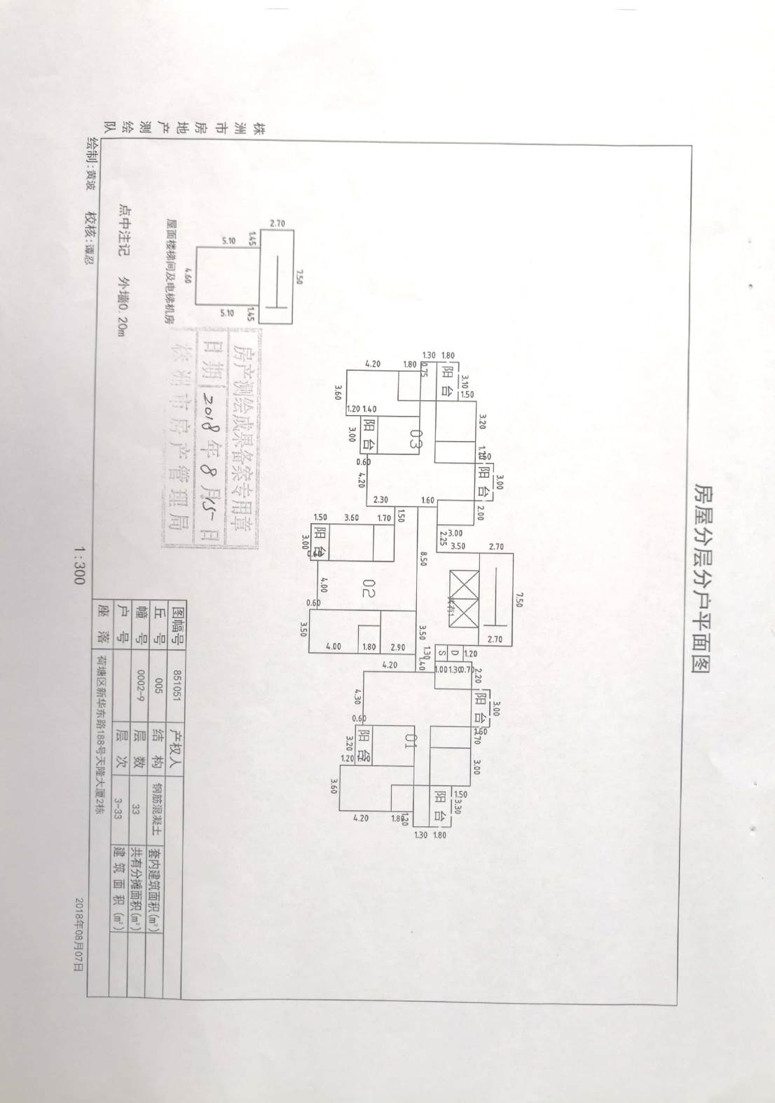

　　2、建设工程规划方案总平面图

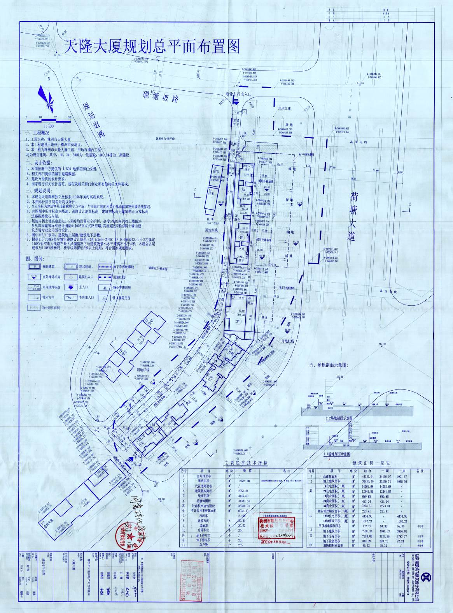

**附件二 关于该商品房共用部位的具体说明(可附图说明)**

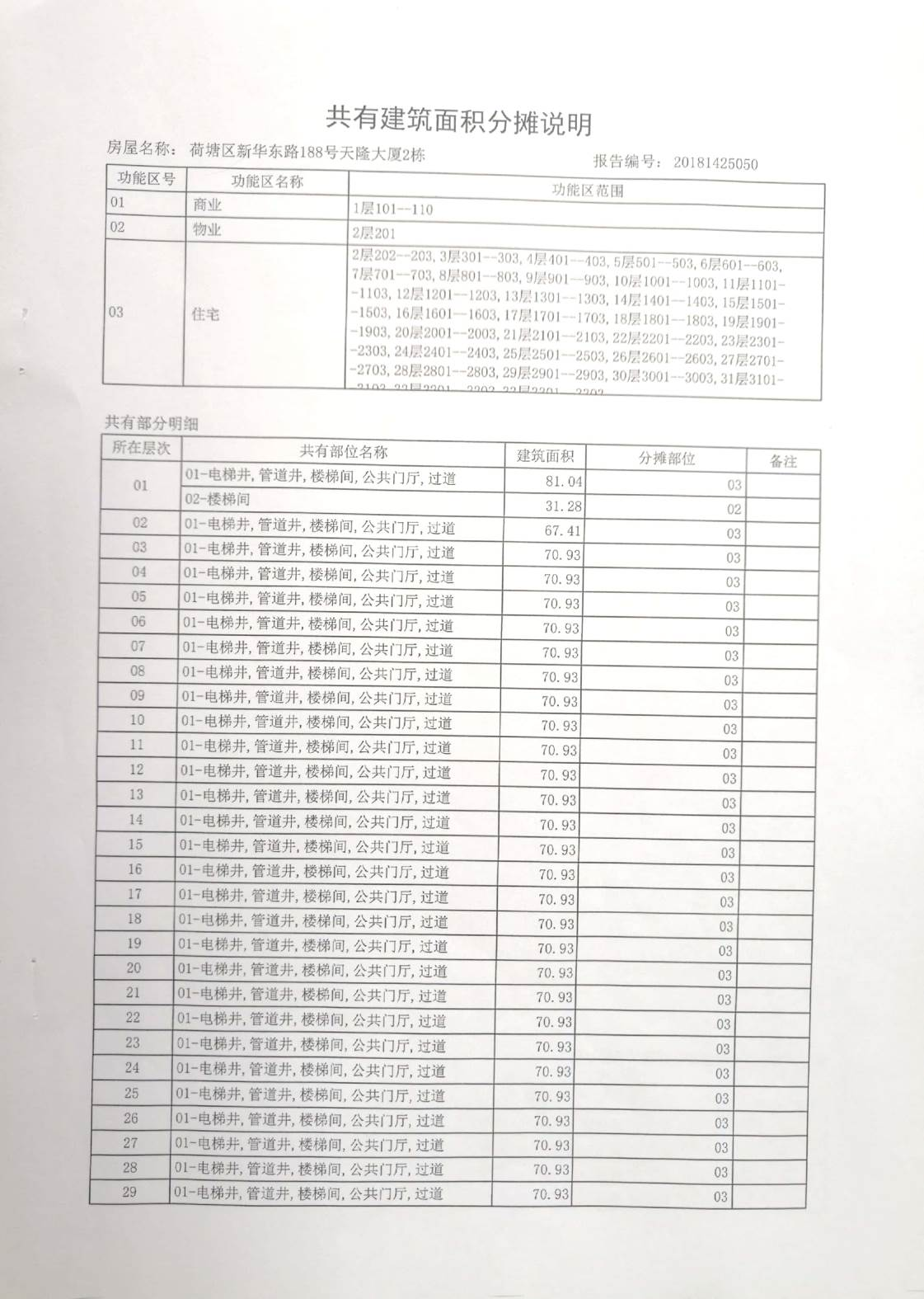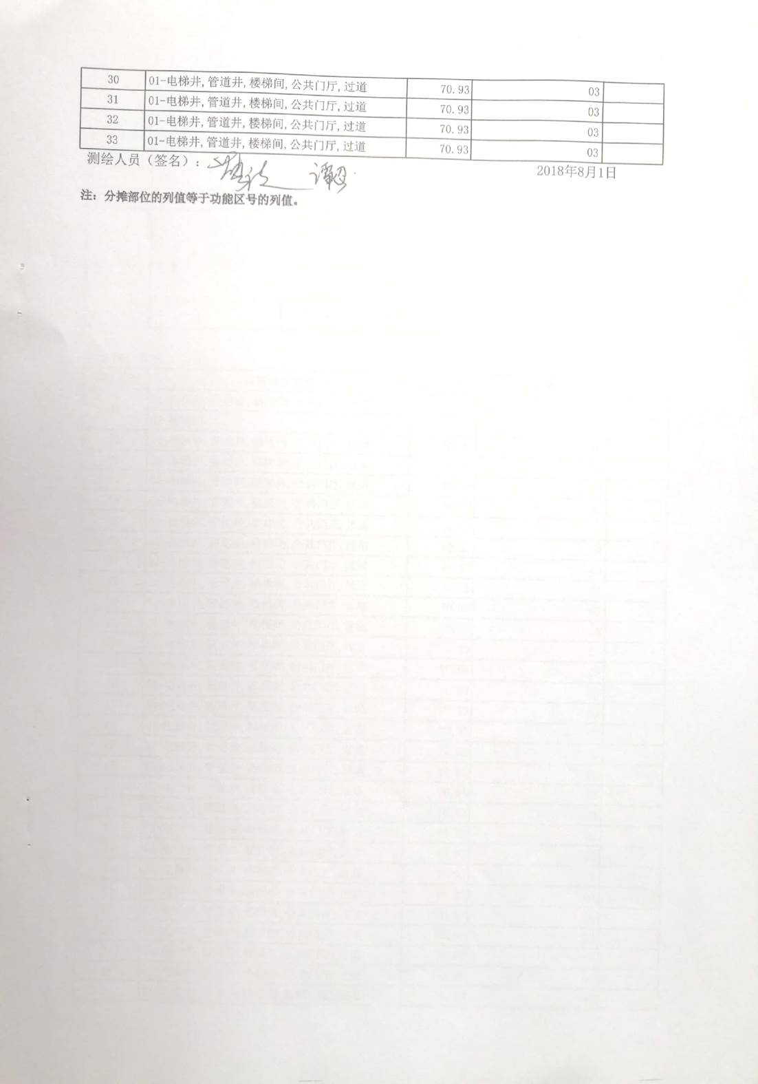

**附件三 抵押权人同意该商品房转让的证明及关于抵押的相关约定**

1、关于抵押的其他约定：该项目的土地已抵押。

2、抵押权人同意该商品房转让的证明（由融资机构或项目贷款银行提供）

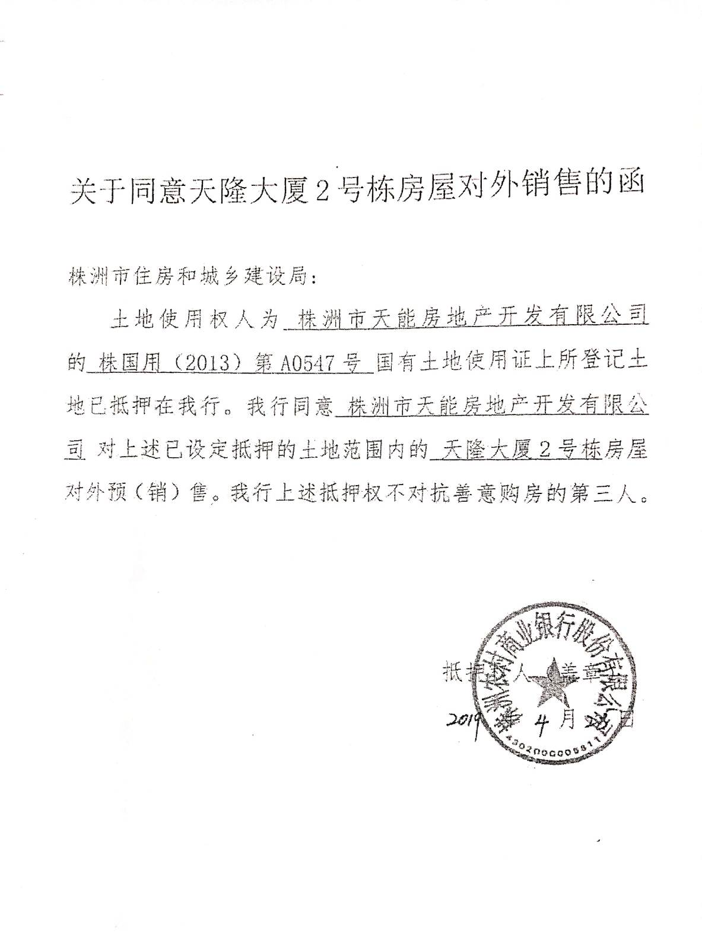

**附件四 关于该商品房价款的计价方式、总价款、付款方式及期限的具体约定**

一、本《商品房买卖合同（预售）》项下买受人自愿选择第 种付款方式，以下所述房款是该商品房的总房价款合计款项，且均为优惠后的最终价款额：

**1、一次性付款：**

买受人应在《商品房买卖合同（预售）》签订之日一次性支付所有房款，合计人民币 拾 万 仟 佰 拾 圆整（小写：¥ ）。

**2、贷款方式付款（ □银行按揭 □公积金）：**

买受人应在《商品房买卖合同（预售）》签订之日支付首付房款人民币 拾 万 仟 佰 拾 圆整（小写：¥ ），占全部房价款的 %。余款人民币 拾 万 仟 佰 拾 圆整（小写：¥ ） 向 贷款机构申请贷款支付，办理 年（□银行按揭 □公积金贷款）。买受人及时提供办理各项证件及贷款手续所需的合法资料，具体贷款额度及贷款期限以贷款机构的批准为准。如按揭、贷款未获得批准或批准金额不足买受人申请的金额，买受人需在按揭银行或公积金中心批复后七日内补足所欠款项，逾期买受人按本合同第八条承担违约及法律责任；

如买受人原因，按揭银行或公积金中心无法通过贷款审批的，买受人自愿将本付款方式改为一次性付款方式，自按揭银行或公积金中心贷款申请退回之日或出卖人通知之日起七日内，买受人补足所欠款项给出卖人，但不再计算购房优惠差额，逾期买受人按本合同第八条承担违约及法律责任。

**二、下列费用不计入本合同总房价款内：**

1、物业专项维修资金；

2、房屋权证办理税费；

3、办理银行按揭或公积金贷款的房屋保险费、手续费、抵押权证等费用；

4、不动产权证服务费和工本费；

5、契税、公证费、印花税及其他政府新增税费项目。

上述税费由买受人按规定自行直接到银行专户缴纳或由买受人委托出卖人代理代办。税费种类、标准和方式等随时都可能被调整，买受人有义务随时留意政府政策变化并遵照执行。

**附件五 关于本项目内相关设施、设备的具体约定**

　　1、生活水泵房、消防水泵房、消防水池、配电房位于1#栋地下室。

2、消防水箱位于1#栋电梯机房顶。

3、消防控制室位于2#栋地下室。

4、箱式变压器：地上箱式变压器具体位置以电力施工蓝图为准。

**附件六 关于装饰装修及相关设备标准的约定**

　　交付的商品房达不到本附件约定装修标准的，按照本合同第十六条第(三)款约定处理。出卖人未经双方约定增加的装置、装修、装饰，视为无条件赠送给买受人。

　　双方就装饰装修主要材料和设备的品牌、产地、规格、数量等内容约定如下：

1、外墙：外墙漆。

　　2、室内公共部位：

(1)入户大堂：

地面：地面砖；墙面：墙面砖；顶棚：仿瓷面层；

(2)电梯前室：

地面：地面砖；墙面：墙面砖或仿瓷面层；顶棚：仿瓷面层；

(3)公共走道：

地面：地面砖；墙面：墙面砖或仿瓷面层；顶棚：仿瓷面层；

(4)楼梯间：

地面：水泥砂浆抹面；墙面：仿瓷面层；顶棚：仿瓷面层。

　　3、起居室：

地面：原混凝土结构板面；内墙：水泥砂浆抹面；顶棚：腻子刮白。

4、厨房：

地面：做防水层，防水层面不做保护层；墙面：水泥砂浆抹面；顶棚：混凝土结构原顶。

厨具：无。

　　5、卫生间：

地面：做防水层，防水层面不做保护层，不回填；墙面：水泥砂浆抹面；顶棚：混凝土结构原顶。

卫生器具：无。

6、阳台：【塑钢封闭】【铝合金封闭】【断桥铝合金封闭】 【不封闭】【×】；

封闭阳台采用普通铝合金窗封闭，开放阳台门采用塑钢玻璃门，开放阳台栏杆采用锌钢栏杆。

　　7、电梯：

　　(1)品牌：品牌电梯；

　　(2)型号：×。

8、管道：PVC-U管。

9、窗户：外窗为普通铝合金中空玻璃窗，内窗由业主自理。

　　10、门： 套房入户门为钢质门，套房内所有门均预留门洞

11、信报箱： 不锈钢材质 。

12、空调： 无 。

　　13、采暖： 无。**附件七 关于保修范围、保修期限和保修责任的约定**

　　该商品房为住宅的，出卖人应当提供《住宅质量保证书》；该商品房为非住宅的，双方可参照《住宅质量保证书》中的内容对保修范围、保修期限和保修责任等进行约定。

该商品房的保修期自房屋交付之日起计算，关于保修期限的约定不应低于《建设工程质量管理条例》第四十条规定的最低保修期限。

　　(一)保修项目、期限及责任的约定

　　1、地基基础和主体结构：

保修期限为：×(不得低于设计文件规定的该工程的合理使用年限)；50年。

2、屋面防水工程、有防水要求的卫生间、房间和外墙面的防渗漏：

保修期限为：5年(不得低于5年)；×。

　　3、供热、供冷系统和设备：

保修期限为：×(不得低于2个采暖期、供冷期)；×。

　　4、电气管线、给排水管道、设备安装：

保修期限为：2年(不得低于2年)；×。

　　5、装修工程：

保修期限为：2年(不得低于2年)；×。

　　6、×；

　　7、×；

　　8、×。

(二)其他约定。

**附件八 关于质量担保的证明**

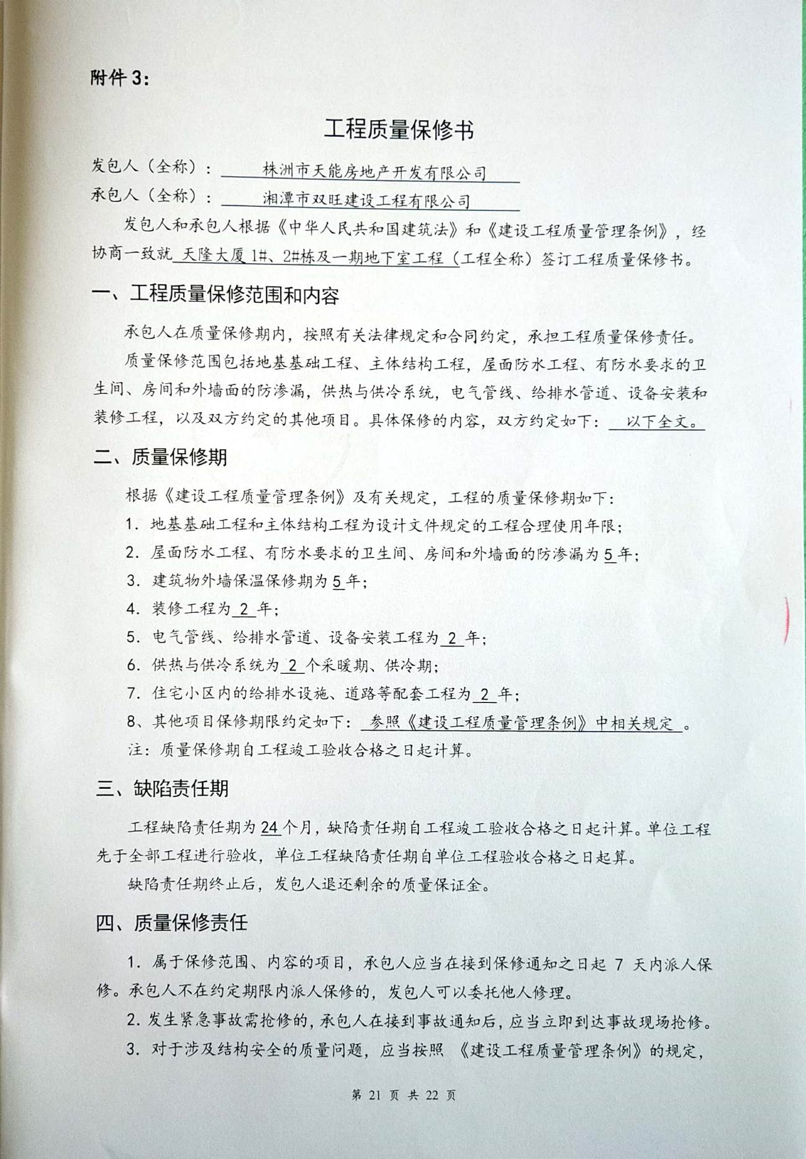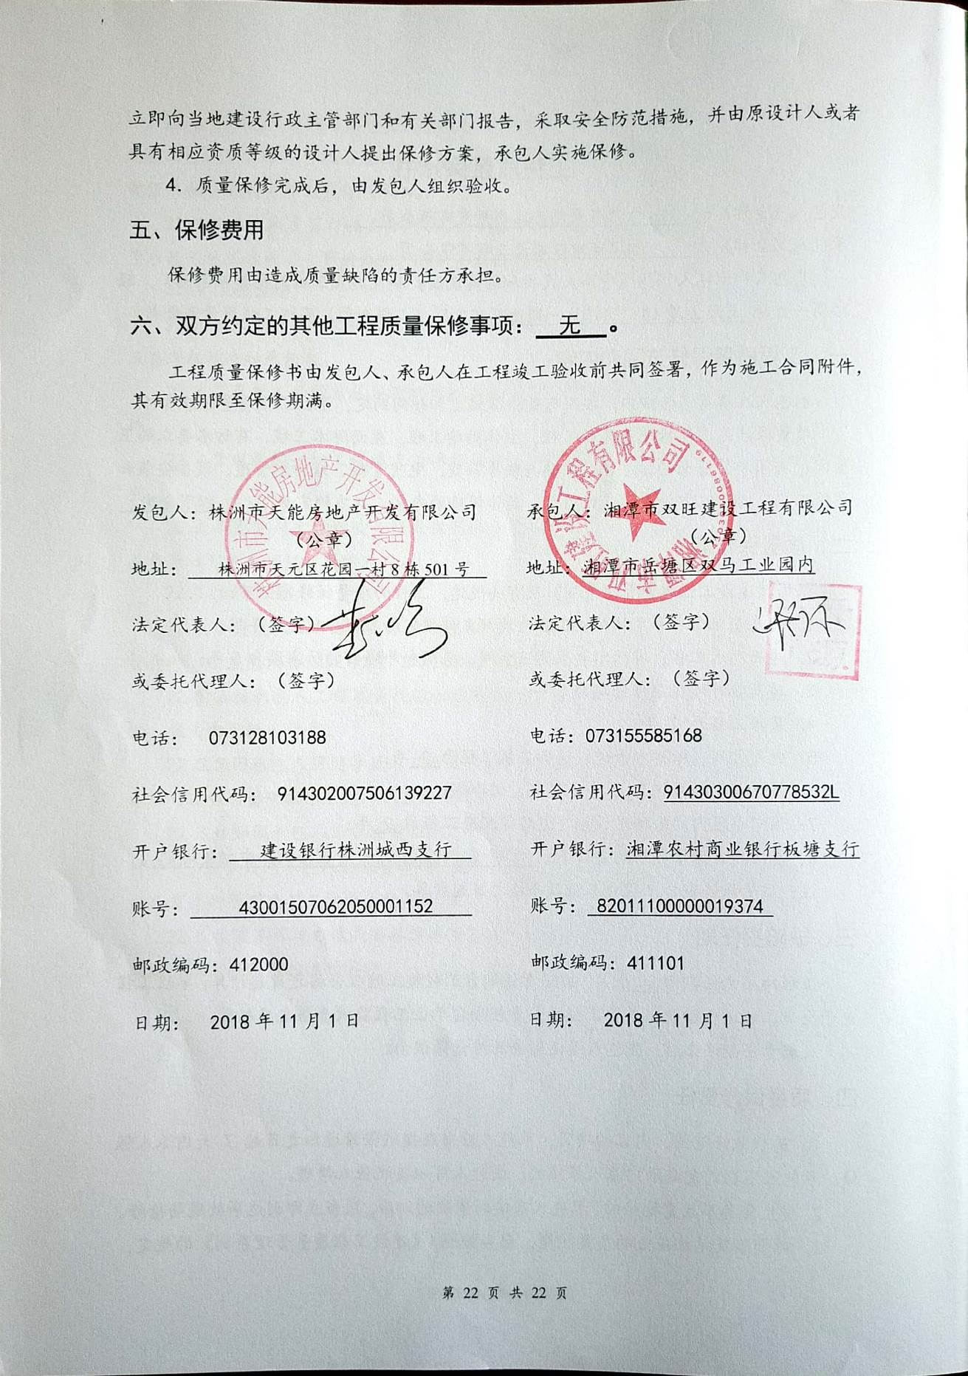

**附件九 关于前期物业管理的约定**

1、前期物业服务合同 （附后）

2、临时管理规约 （附后）

3、承诺书

**承诺书**

本人为天隆大厦（项目推广名：天隆·御东上品，以下简称“该物业”）的买受人，为维护本物业服务区域内全体业主的共同利益，本人声明如下：

一、本人确认已详细阅读《前期物业服务合同》及《临时管理规约》（以下简称“本规约”）；

二、本人同意遵守并倡导其他业主及物业使用人遵守本规约，同意按照前期物业服务合同约定的物业服务费标准按时缴纳费用；

三、本人同意承担违反本规约的相应责任，并同意对该物业使用人违反本规约的行为承担连带责任；

四、转让该物业时，本人与物业继受人在办理房屋过户手续时，双方同时前往物业服务企业，由物业继受人与物业服务企业重新签署本承诺书。在建设单位或物业服务企业收到物业继受人签署的承诺书之前，本承诺书继续有效。

五、物业服务费：物业服务费由买受人承担，从出卖人通知买受人交付商品房的次月开始缴纳；现房销售从合同约定交房次日缴纳物业服务费；

六、物业服务费缴纳方式：物业服务费采用预缴方式，办理交房手续时预交壹年的物业服务费，此后每年的物业服务费在缴纳期满前七日内按壹年或半年度缴纳。

承诺人（签章）

年 月 日

**附件十 出卖人关于遮挡或妨碍房屋正常使用情况的说明**

1、因本项目经规划部门批准分两期开发建设，届时后期开发建设施工期间产生的灰尘、噪音等，可能对前期入住的业主生活造成一定的影响。

2、本项目东面临荷塘大道、东南面临新华东路，均为城市主干道，可能对周边楼栋有噪音影响。

**附件十一 补充协议**

**补充协议**

出卖人在营销中心现场已公示了《商品房买卖合同（预售）》及相关附件，在签订合同及补充协议前已向买受人告知了《商品房买卖合同（预售）》及相关附件（以下简称“买卖合同”），买受人对此已非常清楚并自愿同意。双方在此基础上一致同意补充约定如下条款，共同遵守：

**第一条、对计价方式与价款的补充：**

1.1、买受人购买该套商品房时，有义务缴纳与买卖相关的税与费，同时该部分税与费没有包含在买卖合同第三章商品房价款第六条第2项的价款数额内。

1.2、买受人有义务缴纳的税与费包括但不限于房屋交易契税、物业专项维修资金、印花税、预告预抵费、登记费等（费用标准由买受人通过多种信息方式自行查询），这些费用由买受人根据政府部门的规定时间和标准向政府部门自行缴纳，不由出卖人代收、代缴；该部分费用的交缴时间及标准遇到政府执行规定调整时，买受人有义务按照新的政府执行政策缴费，不得以收费政策不明、政策调整而拒交或延期缴纳。

1.3、如因买受人未按规定时间办理上述缴费手续，或在缴费后未在3日内将发票或收据的原件交付给出卖人，而引起房屋相关的权证办理、银行或公积金的贷款手续办理、房屋交付期限发生变化或延期，所有责任由买受人自行承担，出卖人无需承担由此产生的逾期交房、逾期办证等与此相关的所有违约责任。

1.4、买受人以银行转账、票据或汇款的方式支付买卖合同项下任何款项时，以实际到达出卖人账户的金额为买受人支付金额，与该支付有关的手续费由买受人承担。买受人以银行转账、票据或汇款的方式付款的，均以出卖人指定银行的到账通知作为已付款及付款时间的唯一证明。

**第二条、对付款方式及期限的补充：**

2.1、**银行按揭贷款客户：**

2.1.1、买受人采用银行按揭贷款方式支付房价款的，买受人应向出卖人指定的银行办理按揭贷款；若买受人自行联系银行办理按揭以支付房款，则出卖人不提供担保，且买受人应按照买卖合同约定的时间支付全部房款。

2.1.2、买受人应遵守银行按揭贷款的所有规定交纳相关费用并接受银行的按揭贷款资格审查，如审查不合格或需要满足最新的信贷政策要求，买受人可选择补交资料、提高首付款比例或选择其他付款方式支付剩余房款，买卖合同并不因此解除，出卖人不承担任何相关责任。但因非出卖人的原因在买卖合同订立之日起60日内出卖人未收到相当于剩余房款的贷款款项的，且买受人无法以其他方式足额支付房款的，则出卖人有权解除买卖合同，买受人按房屋总价款的10%支付违约金并赔偿出卖人因此所受到的损失。

2.1.3、买受人向银行申请贷款的首付款比例、贷款金额、贷款期限、贷款利率等以银行根据国家贷款政策以及银行内部规定最终批准的结果为准。如银行批准的贷款额度未达到买卖合同约定的买受人申请额度或买受人未能获得贷款的，则两者之间的差额由买受人于银行审批结果揭晓后7日内以自有资金一次性支付完毕，否则，买受人应当按照买卖合同第八条的约定承担逾期付款违约责任，且出卖人有权解除买卖合同，买受人按房屋总价款的10%支付违约金并赔偿出卖人因此所受到的损失。

2.1.4、买受人与银行签订贷款合同后，在出卖人承担担保责任期间，因买受人原因，导致出卖人向银行承担保证责任代买受人还款的，买受人必须在接到出卖人通知之日起5日内归还出卖人代还款项，并按中国人民银行同期贷款基准利率向出卖人支付代还款项的利息，计息期间为出卖人代还款项之日起至买受人归还代还款项之日止。

若买受人逾期15日未归还出卖人代还的款项，或者出卖人连续2期向银行承担保证责任，或者出卖人代买受人还款的总金额超过20000元的，出卖人有权解除买卖合同并要求买受人承担房屋总价款20%的违约金。同时出卖人有权将买受人已付的房价款直接用于代买受人偿付按揭贷款本息、罚金及其他费用并直接抵扣出卖人已承担的全部担保款项（包括本金、利息、罚金、违约金、诉讼费、律师费等所有款项）和买受人应承担的违约金、赔偿金。

2.1.5、买受人未能按约定向银行偿还贷款致使出卖人向银行承担了保证担保责任的，视为买受人未按合同约定足额支付房款。出卖人有权要求买受人一次性补足房款。买受人未在收到出卖人通知后7日内一次性补足房款的，视为买受人根本违约，则出卖人有权单方解除买卖合同，该房屋归甲方所有。买受人按房屋总价款的20%支付违约金并赔偿出卖人因此所受到的损失。

2.2、**公积金贷款客户：**

2.2.1、买受人应遵守项目所在地有关公积金贷款的所有规定交纳相关费用并接受资格审查，如审查不合格或需要满足最新的政策要求，买受人可选择补交资料、提高首付款比例或选择其他付款方式支付剩余房款，买卖合同并不因此解除，出卖人不承担任何相关责任。因非出卖人的原因在买卖合同订立之日起60日内出卖人未收到相当于剩余房款的公积金贷款款项的，且买受人无法以其他方式足额支付房款的，则出卖人有权解除买卖合同，该房屋归甲方所有。买受人按房屋总价款的10%支付违约金并赔偿出卖人因此所受到的损失。

2.2.2、买受人向银行申请贷款额度和年限均以银行最终审批结果为准,若最终银行放款的额度少于买受人申请的额度,则两者之间的差额应由买受人在贷款审批结果揭晓之日起的7日内以自有资金一次性向出卖人支付完毕,逾期则需承担买卖合同第八条逾期付款的违约责任，且出卖人有权解除买卖合同，该房屋归甲方所有。买受人按房屋总价款的10%支付违约金并赔偿出卖人因此所受到的损失。

2.2.3、如买受人未能在约定期限内获准公积金贷款，则买受人应当在收到出卖人通知之日起7日内以自有资金一次性向出卖人补足购房款，或者买受人可以在收到出卖人通知之日起7日内，向出卖人申请经出卖人同意后改为按揭贷款，并在出卖人同意后7日内提交办理银行按揭贷款的所有资料，45日内贷款款项全额划入出卖人账户。否则出卖人有权解除买卖合同，该房屋归甲方所有。买受人按房屋总价款的10%支付违约金并赔偿出卖人因此所受到的损失。

2.2.4、对于公积金贷款客户，采用组合贷款（针对按揭贷款部分）或者转为按揭贷款的，应当按照本补充协议第2.1项约定的内容执行。

2.2.5、出卖人对公积金贷款客户提供担保的，买受人应按照本补充协议第2.1.4项的内容执行。

2.3、买受人在选择银行按揭或公积金贷款后，应于3日内向按揭银行或公积金管理中心提供真实有效的贷款资料，保证资料的合法性和完整性，并承担资料真实合法的法律责任。买受人未按期提供资料、或资料不符合要求、或未按银行与公积金中心规定时间办理印鉴签字手续的，则出卖人有权解除买卖合同，该房屋归甲方所有。买受人按房屋总价款的20%支付违约金并赔偿出卖人因此所受到的损失。

2.4、因买受人的原因致使按揭银行或公积金中心的借贷合同（具体以所签订的合同文本名称为准，以下简称“借贷合同”）不能签订或审批贷款额度减少，买受人应在按揭银行或公积金管理中心拒签（改签）借贷合同之日或出卖人通知之日起3日内一次性将剩余的商品房价款付清（不含贷款）；逾期则出卖人有权解除买卖合同，该房屋归甲方所有。买受人按房屋总价款的10%支付违约金并赔偿出卖人因此所受到的损失。

2.5、如买受人委托出卖人代为协助按揭贷款银行办理商品房抵押登记的，相关费用由买受人承担，如登记机关要求买受人必须亲自到场的，买受人应自出卖人通知之日起3日内到场协助按揭贷款银行办理相应的抵押登记。逾期则出卖人有权解除买卖合同，该房屋归甲方所有。买受人按房屋总价款的20%支付违约金并赔偿出卖人因此所受到的损失。

2.6、根据出卖人与按揭贷款银行的约定，出卖人将对买受人的按揭贷款承担阶段性保证/担保责任。若因买受人逾期还贷，导致出卖人为买受人承担保证/担保责任的，出卖人可以选择以下两种方式处理：

2.6.1、出卖人选择不解除买卖合同的，买受人应向出卖人支付出卖人已支付的担保款项（包括但不限于贷款本金、利息和银行实现债权的费用），且出卖人有权要求买受人向其支付担保款项50%的违约金或根据出卖人已支付的担保款项要求买受人按每月2%向其支付违约金；

2.6.2、出卖人选择解除买卖合同收回该房屋另行处理的，出卖人有权按买卖合同第三章商品房价款第六条第2项约定的商品房总房价款80%的价格对该房屋进行回购。出卖人决定对该房屋进行回购的，应当以书面或电话的形式通知买受人，回购通知自发出后7日起发生法律效力。回购过程所产生的一起税费由买受人承担。若买受人在接到出卖人通知后拒绝办理回购手续的，买受人还应当按商品房价款的20%向出卖人支付违约金，在此情况下出卖人有权将回购款进行提存，买受人应当支付的费用及违约金，出卖人有权在回购款中予以扣除。

2.7、出卖人对买受人的按揭贷款承担阶段性保证/担保责任，因法定或约定原因造成买受人与银行签署的借贷合同解除或终止的，买受人与其按揭贷款银行的法律关系所引起的一切后果，均由买受人自行承担。且双方同意出卖人可按照本协议第2.6款约定的行使权利。

**第三条、对商品房交付条件与交付手续的补充：**

3.1、出卖人可以采用“交房公告”的形式在当地报纸刊登交房公告，或根据合同中记载的通讯地址、联系电话以书面形式发出《交房通知书》、或电话告知买受人前来办理房屋交付手续后，买受人不得以知未收达、长期外地、质量投诉、未房屋查验、园林绿化或公共配套设施设备不完备等理由延迟或拒绝接收房屋或逾期办理收房手续。由此导致延期交房、房屋产权不能按时办理等所有责任均由买受人承担。在出卖人按本条约定发出通知七天内如买受人仍未到合同约定的地点办理收房手续，则视为出卖人已按合同约定履行了交房义务，买受人所购商品房出卖人已交付给买受人使用。保修内容及物业管理费自“交房公告”发布的交房日起计算。

3.2、根据本合同第二十五条送达之约定，买受人在接收到办理房屋交付手续通知后7日内应当持购房款及本补充协议第1.2条相关费用的收款收据到出卖人处对已交款项进行核实，并按出卖人要求办理房屋交付手续。若买受人在此期限内未来办理交接手续，视同出卖人已履行完房屋交付手续；此后，买受人所购房屋所产生的一切法律责任及相关风险均由买受人自行承担。

3.3、如买受人未按上述条款办理房屋交付手续，出卖人可以将房屋交付给依法选聘的前期物业服务企业，出卖人将房屋交付给该物业公司视为出卖人履行完房屋交付手续。

3.4、买受人以该房屋不具备交楼条件为由拒绝收楼或拒绝办理房屋交付手续的，买受人必须在本合同第十条约定的交付日期届满之日（或出卖人通知的交付日期届满之日）后15日内向出卖人书面提出，并提供合法证据证明房屋不符合本合同第九条约定的交付条件。买受人不能够提供确实、充分的证据证明该房屋不具备交付条件的，双方同意以本合同第十条约定的交付日期届满之日（或出卖人通知交付日期届满之日）为出卖人实际交付房屋之日，物业服务费自该日起由买受人承担，房屋保修期亦从该日起算。

3.5、房屋交付过程中，该房屋存在属工程保修范围的质量问题的，买受人应在本合同第十条约定的交付日期届满之日（或出卖人通知的交付日期届满之日）后15日内向出卖人一次性书面提出，买受人有权要求补修，出卖人按合同约定承担保修责任，买受人不能以此为由拒绝收楼。

买受人以该房屋存在工程保修范围的质量问题为由拒绝收楼或拒绝办理交付手续的，除非买受人能够按本补充协议第3.6条的约定证明房屋不具备交付条件，否则双方同意本合同第十条约定的交付日（或出买人通知交楼日期届满之日）视为出卖人实际交付房屋之日，物业服务费自该日起由买受人承担，房屋保修期亦从该日起算。

3.6、买受人购买该商品房前已到现场实地考察，清楚知道该商品房的楼层、朝向、景观、阳台及窗户的位置与数量、室内空间间隔、外立面造型等情况。买受人不得以涉及到上述情况的理由拒绝收楼或要求解除合同。

3.7、本合同及补充协议中所称的房屋交付、房屋交接、交房、交楼、收楼、收房等类似的词语均指该房屋由出卖人交付给买受人的行为，具有同样的法律意义。

3.8、出卖人按照合同约定送达商品房交付信息但买受人未按约定办理交接房手续的，该商品房自交付信息确定的交付期限届满之日起，视为出卖人已将该商品房已正式交付给买受人且买受人认可出卖人所交付房屋符合约定交付条件，该房屋的保修期开始计算，出卖人仅承担买卖合同第十七条规定的商品房保修责任。买受人承担所有交付后的相关责任和义务，包括商品房及其附属设施毁损、灭失的风险由买受人承担，买受人同意自该日起承担包括但不限于水费、电费、燃气费、卫生费、物业服务费、有线电视费等相关一切费用。

3.9、买受人同意出卖人委托前期物业服务企业 株洲家美物业管理有限公司 办理房屋交付使用手续，买受人应当在《房屋移交证书》上签字，买受人收取钥匙后即完成买卖合同约定之房屋交付。

3.10、在签订买卖合同及本《补充协议》以前，买受人已经对所购物业内外公共交通设施、居住配套设施、市政设施、教育设施、周边环境、噪音、空气质量、遮挡、污染等现状及潜在情况做了充分的了解，买受人认可出卖人所进行的全部提示注意和合理告知。在买卖合同签订以后，由于政府规划原因，导致买受人所购物业内外部条件发生变化的，包括但不限于市政配套、环境、教育设施等的变化，买受人应认可这种变化，出卖人对该种变化不承担任何责任。

3.11、买受人所购房屋同一户型因设计需要有可能会出现门窗、阳台、露台、空调位等的位置、大小、形状等调整，在未违反相关设计、质量、验收等规范要求的前提下，买受人不得以此为由拒绝收房或向出卖人提出索赔、退房及其他要求。

3.12、在不违反国家相关设计规范和本合同配置标准的前提下，买受人不得以不舒适、有噪音、空气质量不好、有油烟或对其有影响或未告知等为由拒绝收房或向出卖人提出索赔、退房及其他要求。

3.13、出卖人根据设计的需要，在房屋内可能有燃气、供水、管道井、排水明管、雨水管及其他必需的公共设施设备，上述设施设备及管道等所在位置均以实际交付时的位置为准，买受人对此无任何异议。房屋内公用管道、管线及共用设备，买受人均不得擅自改动，如该公用管线及公用设备需进行必要的维护及检修，买受人应予以同意并积极配合。

3.14、买受人采用按揭或公积金贷款付款方式支付房价款的，如银行或公积金中心将按揭款项划到出卖人账户的时间超过买卖合同约定的交房期限，则买卖合同约定的交房期限顺延至全部按揭贷款划到出卖人账户（或者由买受人补足差额）后15日内。

3.15、买受人为两人或两人以上联名购房的，收房时其中任何一人的收房行为视为其他联名购房人亦同意收房，任何一人收房行为的效力包含了其他联名购房人。

**第四条、对顺延交房的补充：**

如遇下列特殊原因，出卖人有权顺延交房时间，且出卖人不承担延期交房的责任和补偿：

4.1、遭遇不可抗力，且出卖人在发生之日起30日内告知买受人的。

4.2、因雨水天气或其他不可预知的灾害天气造成施工方推迟完工的（以气象部门的证明或施工方出示的施工日志为准）。

4.3、国家（政府）法律、法令、政策发生变化而导致不能按期交房的。

4.4、法律、法规、规章及规范性文件规定的其他情形。

4.5、因政府相关部门对本项目规划、建设进行变更，或未能及时组织验收、或办证、出证不及时而导致不能按期交房的。

4.6、因地方政府（行政部门）未能如期提供市政相关配套、或因政府公共事业性和垄断性行为政策、规定发生变化而导致不能如期交房的，或者因公共事业和公益事业建设而导致不能如期交房的。

4.7、其他因出卖人无法预见或控制的客观原因造成的延期。

4.8、买受人未付清本合同约定之全部应付款项（按揭银行未放款、未足额放款或放款后将贷款收回的视为买受人未付清全部应付款项）、政府部门规定费用（含买受人委托出卖人代交的税费、办证手续费、登记费等）、物业专项维修资金或有银行按揭（月供）欠款或者买受人有任何违反合同义务的行为等，出卖人有权拒绝交房直至买受人付清欠款为止。

4.9、因银行（公积金）按揭款项未全额到达出卖人指定账户。

4.10、因买受人未及时偿还银行（公积金）贷款导致出卖人受损。

4.11、因买受人未按本补充协议第一条履行义务的。

**第五条、对逾期交房的补充：**

5.1、买受人与出卖人双方协商一致约定，买卖合同第十条第（一）项条款约定的交房时间超出 90 日之内，买受人不追究出卖人的责任。

5.2、逾期超过 90 日，从超过之日起出卖人按日计算向买受人支付全部房价款万分之 零点伍 的违约金，买卖合同继续履行。

5.3、逾期超过 180日，买受人有权解除买卖合同。买受人解除合同的，应当书面通知出卖人。出卖人应当自解除买卖合同通知送达之日起 15 日内退还买受人已付全部房款（含已付贷款部分），并自买受人付款之日起，按照 中国人民银行公布的同期贷款基准利率 %（不低于中国人民银行公布的同期贷款基准利率）计算给付利息；同时，出卖人按照全部房价款的 0.1 %向买受人支付违约金。

买受人要求继续履行买卖合同的，买卖合同继续履行，出卖人按日计算向买受人支付全部房价款万分之 零点伍 （该比率应当不低于本条第5.2项中的比率）的违约金。

**第六条、对面积差异和层高差异的处理方式补充：**

6.1、出卖人不保证株洲市房地产测绘队的产权面积实测成果的准确性，且不承担因此给买受人造成的任何损失，如买受人对本实测成果有异议的，可要求具备资质的第三方测绘机构复测，相关费用由买受人自行承担。买受人对所购房屋建筑面积有异议，可向株洲市房管部门提出。但不影响买受人正常履行合同规定的按期缴纳合同房款、按期办理银行按揭或公积金贷款手续的义务与责任，买受人不得以此作为拒绝履行合同的抗辩理由。

6.2、买卖合同第三条及十三条中约定的该商品房层高是指房屋结构面的层高，且该层高为暂测层高，该商品房的实际层高以最终测定为准，买受人不能以层高为由拒绝收楼或要求退房解除合同

**第七条、对规划设计变更的补充：**

7.1、买卖合同第十四条、第十五条所指的规划、设计变更不包括买卖合同签订生效后出卖人根据国家、湖南省、株洲市新颁布的法律、法规、规章或有关政府主管部门的要求必须进行的规划、设计变更。因本条所述原因导致规划、设计变更的，买受人不得因此要求退房或追究出卖人赔偿责任。

7.2、在不影响买受人所购商品房质量或使用功能、不违反国家相关规范的前提下，出卖人有权对原规划设计方案做出细部调整。

7.3、买卖合同第十四条第（一）款中所约定的规划变更经规划部门审核批准后，出卖人应当在规划部门批准同意之日起30日内书面（函件或公告）告知买受人。买受人有权在书面告知之日起15日内做出是否退房的书面答复。买受人在通知到达之日起15日内未作书面答复的，视同接受变更。如规划变更未影响到买受人所购房屋的质量或使用功能，买受人自愿放弃要求解除合同的权利。

**第八条、对商品房质量和保修责任的补充：**

8.1、在该商品房保修范围和保修期限内发生质量问题，双方有退房约定的，按照约定处理；没有退房约定的，出卖人应在收到买受人通知后60日内履行保修义务，买受人应当配合保修。

买受人自行添置或改动的设施、设备，以及自行装修的，由于自行改动及装修造成的质量问题及管道堵塞等，由买受人自行承担维修责任。若因此造成房屋质量受损或其他用户损失的，均由买受人承担相应责任。因不可抗力或者买受人原因造成的损坏，出卖人不承担责任，但可协助维修，维修费用由买受人承担。

8.2、房屋交付使用之日起30日内，如买受人对商品房主体结构安全产生异议，要求进行商品房质量检验时，由双方共同协商确定具有法定资格的质量检测机构进行检测，检测费用由买受人垫付。如检测结果认定该商品房为主体结构质量不合格，检测费用由出卖人承担，买受人可选择退房，出卖人除按买受人合同购买价退回买受人已支付之房款外，应按中国人民银行同期贷款基准利率付给买受人利息。如检测结果认定主体结构质量合格，则检测费用由买受人承担，保修期内出卖人承担维修责任。

8.3、出卖人履行保修义务或协助维修时,买受人有配合、协助其保修或维修的义务,并不得因配合协助等原因而向出卖人提出补偿或其他形式的费用要求；在相邻住户发生维修时,买受人应为其维修提供相应便利与配合。

8.4、由于维护公共利益的原因（包括但不限于上下水管道、天燃气、烟道、电路设施的检查、维修等），出卖人或物业服务企业有权进入买受人所购商品房，买受人应予以配合；因买受人原因，包括作为及不作为给出卖人或第三方造成的损失由买受人承担。

8.5、共用设施设备及共用部位的保修期从竣工验收合格之日起开始计算，买受人是否收房不影响共用设施设备及共用部位的保修期起算时间。

**第九条、对不动产登记的补充：**

9.1、办理不动产权证书时，买受人应在出卖人通知之日起15日内将拖欠房款、的按揭银行本息、出卖人代为偿还的款项、相关税费、面积补差款等一次性向出卖人付清。

买受人选择出卖人指定的第三方中介机构代为办理的，应将需要缴纳的契税、印花税、登记费、服务费、手续费等税金和费用及办理不动产权证书的所有材料交给该中介机构；若为买受人自行办理的，则由买受人自行到房地产行政主管部门缴纳以上费用及办理相关手续，且出卖人不承担逾期办理不动产产权登记的任何责任。

9.2、若发生下述情况，办理不动产权登记的时间相应顺延，出卖人无须承担逾期办证的违约责任，顺延时间从买受人应履行义务的最后日期起至买受人实际履行义务的日期止，由此产生的一切后果均由买受人承担。

9.2.1、买受人未能按约定时间履行付款义务（包括但不限于房款、按揭款、面积补差款、违约金、物业专项维修资金、政府规定的税费、办证手续费、登记费等）。

9.2.2、该商品房经过房地产行政主管部门面积实测后，若买受人需办理面积补差手续而未能及时办理的。

9.2.3、买受人未能按时提交、签署办理不动产权证所需要的文件或未能按时缴纳相关税费的。

9.2.4、按揭银行不给予办证协助或其他方不配合的情形。

9.2.5、买受人未按时履行按揭还款义务导致出卖人承担保证/担保责任的。

9.2.6、其他买受人未履行相关义务的情形。

9.2.7、买受人所购房屋已被司法机关进行查封或限制权利的。

9.3、买卖合同第二十条第（一）项“双方同意共同向不动产登记机构申请办理该商品房的国有建设用地使用权及房屋所有权转移登记”的前提为：

9.3.1、买受人已向出卖人付清买卖合同约定房价款（包括按揭款项）。

9.3.2、买受人缴清了所购房屋的税、费及其他一切应付款项并提供相关凭证（包括但不限于契税及相关办证费用、产权登记费、预告登记费、抵押登记费、不动产证费用等）。

9.3.3、买受人已接受所购房屋并签署《房屋交接书》，办妥房屋交付手续。

9.3.4、买受人按房地产管理部门的要求提供或签署身份证明或其他办理《不动产权证》所必须的一切文件（包括但不限于身份证、户口簿等）。

买受人完成上述9.3.1至9.3.4事项后，出卖人按买卖合同第二十条房屋登记第（二）项约定的时间内协助买受人向不动产登记机关递交权属登记资料。否则，出卖人有权相应推迟该房屋不动产权证的办理时间而无须承担延迟办证的法律责任。若因买受人逾期提供前述资料或逾期缴纳前述费用，导致出卖人损失的，买受人应承担相应损失赔偿责任。

9.4、出卖人仅负责买受人所购房屋权属登记资料的递交事宜，具体取得不动产权属证书的时间应由登记机关确定，出卖人对此不负任何责任。如因政府相关办证单位不给予办证协助（包括但不限于测绘机构及时出具相应的面积测绘结果）等非出卖人原因造成的办证延迟，则出卖人不承担违约责任且办证时间相应顺延（即从上述原因消除之日起重新计算）。

9.5、凡买受人以出卖人提供担保的贷款方式付款的，视为买受人已委托出卖人办理本合同下房屋的不动产权属转移登记及买受人房屋抵押贷款的他项权利登记。上述委托为不可撤消之委托且买受人应将所有相关证件及资料交由出卖人收持。办证所发生的相关费用，由买受人自行承担。买受人应在出卖人要求的时间内提供相关协助并提交相关的完整证件资料，否则每延期一日，应当按照总房款万分之壹的标准支付违约金。

9.6、买受人签订《商品房买卖合同（预售）》之后不得变更买受人，买受人单方面提出退房申请的按违约处理，买受人向出卖人支付总房款20%的违约金，同时产生的其他费用由买受人自行承担。

9.7、如出卖人未能按照买卖合同约定的期限交付商品房的，则买卖双方均同意相应顺延办结不动产权属登记的期限。逾期办证违约金与延期交房的违约金不累加。

9.8、在出卖人向登记机关提供办理房屋不动产权证书须由出卖人提供的资料提交完毕后，出卖人以电话直接通知或在株洲市市级以上（含）报纸（株洲日报或株洲晚报）或其它媒体上通知买受人，买受人认可出卖人电话直接通知或登报当日为办理产权登记的通知信息已送达买受人，出卖人无须对买受人因不动产权登记产生的经济损失承担任何责任。

**第十条、对前期物业管理的补充：**

10.1、买受人应在签署买卖合同的同时签署《前期物业服务合同》、《临时管理规约》及相关物业管理文件，买受人应遵守小区物业管理规定，并按期交纳物业服务费用（用于所购房屋所在小区及楼宇的保洁、秩序维护、环境、楼宇外观维护及公共设施设备的运行、维修和保养等）。否则，出卖人有权暂不向买受人交付该房屋，此期间所有房屋风险及产生的一切费用均由买受人承担。

10.2、未经城管部门和小区物业服务企业许可，买受人不得在该商品房门、窗和墙体内外等影响立面部位设置广告、大字报、霓虹灯、标语等，否则出卖人有权拆除，造成的费用和损失由乙方承担；该商品房所在小区及所在楼宇的命名权和广告经营权归出卖人所有；买受人同意出卖人可以无偿使用该小区楼宇的外墙面、楼顶等共用部位设置项目名称及出卖人名称等标识。

该商品房所在建筑区划内的地下室、规划的车位、车库、各类康乐及其他经营性和服务性配套设施、以及其他未列入公共分摊面积部分的建筑物、构筑物、附属物及地下空间等的所有权、使用权及相关经营权益属于出卖人（依法移交给国家的除外）。

10.3、未经出卖人书面同意，买受人不得随意更改、破坏该楼宇结构、外立面、管道、顶层结构（尤其是防水层）及其他公共部位等设施。如买受人未能遵守前述规定，出卖人有权要求买受人将该设施恢复原状，并赔偿出卖人、物业服务企业及其他第三方因此遭受的所有损失。如因买受人擅自改动该设施而造成买受人使用该物业的任何不便，买受人自行承担后果。

10.4、买受人所购房屋的实测报告未取得前，物业服务企业按买卖合同约定的“建筑面积”收取物业服务费，实测报告取得后，则按实测报告确定的“建筑面积”收取；买卖合同以及本补充协议中所指的“建筑面积”包括“套内建筑面积”和“分摊建筑面积”之和。

10.5、买受人在装修本物业时，应按政府相关部门规定以及物业服务企业的规定装饰装修，如因买受人装修给其他业主带来影响或者造成损失的，均由买受人负责。

10.6、出卖人所有或出卖人管理的地上车位、地下车位、车库、停车场、空地，买受人及买受人客户停车使用时，应按规定交纳停车使用费，在前期物业管理阶段，该费用由出卖人委托物业服务企业收取。

**第十一条、关于配套设施及停车位的补充：**

11.1、鉴于买受人所购买商品房所属的项目系分两期开发，根据政府批准的规划方案，园林绿化、景观、道路、环境、基础设施与公共配套建筑、智能化系统（包括但不限于安保系统、小区智能化系统等）将分两期建成交付，除买卖合同约定的交付项目和日期外，其他项目（政府实施的除外）的交付时间不迟于项目最后一期竣工交付的时间。

11.2、本项目内是否设置地下车库人行出入口、车辆出入口、道路及消防通道、车库送风口及排烟出口、送风口、排风出口及排烟出口、地下车库杂物间、库房、雨污水泵坑、配电间等由出卖人自行确定，如出卖人确定设置的，在不违背国家相关规划设计规范的前提下，其设置的具体位置以出卖人设计为准（出卖人可设置在地下车库内），买受人不得以不舒适、有噪音、有油烟或对其有影响或未告知等为由拒绝收房或向出卖人提出索赔、退房及其他要求。

11.3、本项目一期设置地下车库出入口1个，本项目二期设置地下车库出入口1个。本项目内的地下车库停车位为出卖人投资建造，所有权属于出卖人。出卖人本着首先满足业主需要的原则，对车位进行销售、附赠或出租，售价、租金等内容由出卖人另行决定。

11.4、本项目地下车库停车位的综合开发成本由出卖人另行投入，未计算在地上商业或住宅型产品的综合开发成本内，买受人同意本项目地下车库停车位的所有权归属于出卖人，不属于公共配套设施，出卖人有权单方面对该地下车库停车位行使出租、出售、抵押等权利。买受人同意由出卖人以出让、出租使用权等方式提供给本项目的业主、商业经营户等有偿使用（零时性、短期或长期）。

11.5、本项目地下车库停车位原设计为住宅和商业用户最大基数计算而配置的车位总量，实施过程中出卖人有权依据本项目商业实际招商进场的经营户实际车位需求量合理调整地下车库停车位配置总量，最终本项目的地下停车位的实际总量与设计车位总量如有差别，则买受人不得以该差别为由要求解除合同，亦不得以该差别为由要求认定合同全部无效或部分条款无效而拒不履行合同项下义务，且买受人不得以此为由追究出卖人的法律责任。

11.6、本项目地下车库及地面停车位由出卖人委托给物业服务企业进行日常管理和有偿服务，因正常使用或设施设备维护要日常运营费用，物业服务企业可以收取合理的管理费予以弥补；涉及到设施设备大修需要动用物业专项维修资金时，买受人有义务及时签字同意并积极配合有关手续的办理。

**第十二条、对税费的补充：**

如由出卖人代收有关税款、费用的，出卖人通知买受人应缴纳的各项代收款金额不作为最终的依据，以相关政府部门、单位最终要求缴纳的数额为准。如因国家和省市税款、规费以及其他出卖人代收费的标准发生政策变化，导致买受人需要补缴款项的，买受人应当即时缴纳。

**第十三条、对使用承诺的补充：**

13.1、买受人购买的商品房毗邻按照规划要求建设的露台、屋面，买受人不得改变该露台、屋面的规划用途，并应遵守业主《临时管理规约》。如买受人违反上述规定，物业服务企业有权制止并要求买受人恢复原状，由此产生的费用由买受人承担。

13.2、买受人使用房屋期间，不得擅自改变房屋的外观，不得私自封闭其他层附带屋顶平台、阳台，不得私自搭建任何构筑物，不得私自安装太阳能热水器、不锈钢或其他材质防盗栏或其他任何附属设施。买受人对该房屋内、屋外部位及配套设施进行任何装修、变更的，应取得出卖人或小区物业服务企业签字盖章的书面同意。买受人违反上述规定时，应当在出卖人或物业服务企业发出书面通知的15日内恢复原状。超过15日的，出卖人或物业服务企业有权自行恢复原状，买受人承担全部恢复费用和相应赔偿责任。物业服务企业的书面同意不免除买受人的责任。

13.3、买受人安装的排烟设备应符合要求，不得影响他人正常排烟；买受人在安装空调时，必须按房屋竣工验收前施工预留的空调外机的位置搁置，选择空调外机的尺寸必须满足原施工预留范围，安装前报物业服务企业审批同意后才能进行安装；否则，出卖人选聘的物业服务企业有权予以拆除，其损失由买受人负责承担。买受人在装修或使用房屋时，应严格按《住宅使用说明书》和物业管理相关规定执行，否则造成损失的，由买受人承担赔偿等责任。买受人购买的房屋及独自使用、维护的区域内可能设置有部分共用设施、设备（具体以设计为准），买受人应妥善保护，不得损坏，如需维修、更换的，买受人应给予配合并提供方便，因买受人原因造成损失的，买受人应承担赔偿责任。物业服务企业审批同意不免除买受人的责任。

13.4、因可能会出现大雨或暴雨等严重自然灾害，如买受人所购物业包含有地下车库内的（包括但不限于地下车库杂物间），因买受人在地下车库内设置或安放不能承受雨水浸泡的物品、设施或设备而遭受的损失，由买受人自行承担。

13.5、买受人需要使用广告位或发布广告的（包括店面招牌）,须事先将所需广告位面积、类型、广告方案经物业服务企业审核，并按物业服务企业核准的要求、方案、发布使用。物业服务企业的核准不免除买受人的责任。

13.6、买受人已知晓本项目规划用途为商住综合用途，设有商业建筑，并对此不持异议。买受人同意购买的商品房住宅所在楼宇商铺的经营业态，买受人同意所在楼宇商铺业主在其自有物业内依法从事经营活动。

**第十四条、对送达的补充：**

14.1、买受人购买出卖人商品房为预售房的，在本商品房达到买卖合同第九条约定的商品房交付条件后，买卖合同第二十五条中的“送达”，双方同意理解并补充变更为：除买卖合同第二十五条约定的送达方式外，出卖人还可以电话直接通知或在株洲市市级以上报纸（株洲日报或株洲晚报）或其它媒体上或按买卖合同中买受人确定的电子邮件地址、通讯地址通知买受人，双方同意将电话直接通知或媒体刊登或电子邮件、邮政快递送达当日，视为该商品房交付信息已送达买受人。

14.2、买受人购买出卖人商品房为现房的，在买卖合同生效或买受人付清房款的同时，则视该商品房交付信息已送达买受人，出卖人无须另行通知。买受人须在签订买卖合同前对该房屋的现状进行实地查看，双方以该房屋的现状进行交付，买受人不得以该房屋现状与买卖合同及附件约定的交付标准不一致为由拒绝接房或向出卖人提出索赔、退房及其他要求。

14.3、双方的联络方式以买卖合同所记载的电话、传真或通信地址、电子邮件为准。双方对各自提供资料的真实性负责。采取传真、电话（含手机短信方式）、电子邮件方式通知，发出时间视为到达时间；采用信件通知方式的，在寄出三日后（本市）、七日后（外省）视为到达。若出卖人以快递方式通知买受人时，买受人有义务予以签收，若买受人无法签收时，应同意由买受人同住人员或小区物业或指定其他人员代收，买受人拒绝签收，拒绝代收或其指定的代收人拒绝签收的，或其不按规定自取的，或非出卖人原因发生无法投递的，应视为出卖人履行了通知义务。一方联络方式如有变更，应在变更后五日内以书面形式通知对方。因一方提供的联系地址不准确或地址变更而导致对方未能实际收到相关通知的，后果由责任方自行承担。

出卖人以电话直接通知或在株洲市市级以上（含）报纸（株洲日报或株洲晚报）或其它媒体上进行通知，买受人对该等通知方式予以认可，有关信息自通知发布之日视为送达买受人。

**第十五条、对买受人信息保护的补充：**

出卖人对买受人信息负有保密义务，但在办理本项目的自来水、电、天燃气、电话通信、有线电视、宽带网络等建设过程中需递交买受人资料，如因此导致买受人信息外泄，出卖人不承担法律责任。

**第十六条、关于项目推广广告宣传：**

16.1、本项目由政府有关部门审批的项目备案名称为“天隆大厦”，出卖人为项目销售和推广需要对外使用名称为“天隆·御东上品”，名称所指标的物均为同一宗项目。

16.2、出卖人通过口头、书面、实物或其他方式（包括但不限于口头讲解、户外广告、印刷资料、沙盘、模型、示范单位、动画、媒体广告及其他宣传品等）所表达和提供的信息，仅为出卖人在销售活动中的宣传行为，均不具备任何法律效力。双方的权利义务均以买卖合同及本补充协议的规定为准。

出卖人的所有雇佣人员所出具或签署的任何文件、口头所作出的任何承诺、陈述，以及销售人员对买受人的私下承诺均对出卖人无法律约束力。双方在签订买卖合同和本补充协议条款后如有变更或如达成新的协议，则均应采取书面形式，在双方签字并加盖出卖人公章后才具法律效力。

16.3、出卖人有权在不通知买受人的前提下修订广告内容、销售资料、销售物料等内容。

**第十七条、关于买卖合同解除：**

17.1、出卖人依据买卖合同及补充协议的约定解除买卖合同时，双方应当在《解约通知》送达之日起五日内到相关部门（含按揭银行、市公积金管理中心、株洲市自然资源和规划局等）办理完解除所涉合同相关手续（包括但不限于办理撤消、注销该房屋的合同登记备案和产权转移登记的相关手续并返还该房屋），且办理合同解除手续过程中产生的所有费用（包括但不限于违约金、滞纳金、诉讼费、律师费、拍卖费等）均由买受人全额承担。

17.2、因购买该房屋使买受人或任何第三人占用该房屋所在地户口指标的，买受人应在出卖人发出买卖合同解除通知之日起15日内，自行办理户口迁出手续，恢复该房屋相应的户口指标。否则，出卖人除有权拒绝退还买受人款项外，每逾期一日，买受人按该房屋总价款的万分之三每日计算支付违约金。同时，出卖人有权单方面或以买受人委托代理人的身份代表买受人到有关单位办理撤消、注销该房屋的合同登记备案和产权转移登记、户口迁移的相关手续，签署所需的一切文件。

17.3、如因买受人原因导致买卖合同注销延期办理的，出卖人有权顺延向买受人退还已付房款的时间，且买受人应按日向出卖人支付总房款万分之二的违约金直至买受人配合办理完毕买卖合同注销手续。从买卖合同及补充协议解除之日起，出卖人拥有对该商品房完全的所有权。

17.4、出卖人应当将扣除相关部门办理费用、违约金及其他款项后的剩余房款退还给买受人。如买受人在接到出卖人的书面通知和电话通知后未如约来领取剩余房款，则出卖人有权将退回的款项向公证处进行提存，提存费用由买受人自行承担。

17.5、双方根据买卖合同或补充条款的约定解除合同的，如买受人已收房的，买受人应在解除合同之日起30日内将留置在该商品房内可以移动的物品搬离及解除该商品房的租赁关系，并在此期限内将具备完好使用状态的该商品房交还给出卖人，买受人同意对该商品房所做入墙入地不可拆卸的固定装修无偿归出卖人所有。如买受人在将房屋退还给出卖人过程中损坏房屋的，买受人应负责修复，且出卖人有权追偿。

如买受人未按期将该商品房腾空交还给出卖人，则买受人同意留置在该商品房的物品无偿归出卖人所有，出卖人有权直接处置，买受人承诺不追究出卖人任何法律责任。

17.6、如买卖合同被解除时该房屋已由买受人收房并装修的，对装修部分的损失根据责任分别处理：

17.6.1、如属出卖人责任导致买卖合同被解除的，买受人的装饰装修由出卖人按买受人使用的年限折旧后给予补偿（双方同意买受人装饰、装修按五年平均折旧完；装饰、装修总价款依据买受人提供的符合税务要求的合法票据及现场实际情况由双方协商确定，协商达不成一致的，可申请双方认可的评估机构评估确定）。

17.6.2、如属买受人责任导致本合同被解除的，买受人的装饰装修出卖人不再补偿，损失由买受人自行承担；买受人应在本合同解除后5日内将该房屋内所有属买受人的家具、电器、设施及相关物品等移除该房屋，逾期视为买受人丢弃，损失由买受人承担，出卖人有权自行处理该部分家具、电器、设施及相关物品等。

17.7、本买卖合同被解除后，如需由买受人承担违约金、赔偿金、银行按揭贷款、及相关损失的，出卖人可以直接从应退还给买受人的房价款中扣除；如不足扣除的，买受人应于合同解除之日起5日内另行支付，否则，买受人应按照中国人民银行同期贷款基准利率向出卖人支付未付款项的利息；如有剩余，待买受人配合出卖人到房屋产权管理部门办理完撤销、注销该房屋的合同备案手续及产权登记等相关手续并交还该房屋后20日内，出卖人无息返还买受人。

17.8、因任一方违约达到买卖合同约定或法律规定的解除条件，守约方有权单方面解除本合同，本买卖合同自守约方的解约通知送达违约方之日解除。

17.9、除买卖合同及本补充协议另有约定外，买卖双方任何一方擅自中止、解除、终止买卖合同均视为违约，应向对方按照买卖合同确定的房款总额的20%支付违约金。

17.10、签订买卖合同和补充协议时，因买受人原因未能亲自到场签订，而由他人持《认购协议书》原件、认购定金原件、交纳首期款原件代买受人签订合同的，视为买受人委托代签；若因此导致合同无效或被撤销的，视为买受人或该代签人存在过错，则由买受人或代签人承担因此产生的全部费用和给出卖人造成的损失、并按该套房屋总价的20%支付出卖人违约金。本条款关于买受人或代签人应承担的责任，独立于买卖合同以及补充协议而存在，不因买卖合同以及补充协议的无效、被撤销而无效或被撤销。

**第十八条、关于再次装修：**

如买受人对本项目的装饰装修部分再次进行装修，则对再次装修部分所涉权利义务均由买受人承担。

**第十九条、关于权利主张期限：**

如因买受人违反买卖合同或违反本补充协议的约定导致解除合同，无论出卖人是否催告，出卖人有权在违约事由发生之日起或催告之日起5年内行使权利主张。

**第二十条、补充协议的效力**

20.1、出卖人在买卖合同和本补充协议签订之前已向买受人明示买卖合同示范文本、预售许可证（现房除外）、《补充协议》等，买受人已了解并知悉上述示范文本和证件所表明的内容，出卖人还在签订买卖合同及本补充协议前，向买受人明示了本项目《前期物业服务合同》和《临时管理规约》并予以了说明，出卖人已在本项目销售现场向买受人明示法律法规应明示的文件、证书及重要提示。买受人已阅悉并理解上述明示文件、证书及重要提示，且无异议；买受人对所购买物业的状况、交易条件已有充分的了解。

20.2、本补充协议中的所有条款均由双方经过充分协商一致，双方已完全知晓并理解本协议全部内容，双方对本协议内容不存在任何争议；双方确认在签订本协议时已特别注意协议涉及的免除或者限制其责任的全部条款内容，并已按对方要求给予明确说明，双方一致认可本协议内容不存在显失公平、重大误解等情形，是双方协商一致的真实意思表示。补充条款自双方签订之日起发生法律效力；

20.3、补充协议与买卖合同份数相等，双方各执壹份，具有同等法律效力。

（此页无正文）

出卖人(签字或盖章)： 买受人(签字或盖章)：

【□法定代表人】(签字或盖章)： 【□法定代表人】(签字或盖章)：

【□委托代理人】(签字或盖章)： 【□委托代理人】(签字或盖章)：

【□法定代理人】(签字或盖章)：

签订时间： 年 月 日 签订时间： 年 月 日

签订地点：天隆大厦（天隆·御东上品） 签订地点：天隆大厦（天隆·御东上品）

营销中心 　 营销中心